Ассамблея народа Казахстана

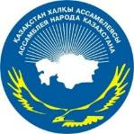

ДАЙДЖЕСТ
ПО ОСВЕЩЕНИЮ В СМИ
27.08. — 2.09.2018

АСТАНА 2018
Благотворительное мероприятие АНК г.Астаны
СМИ | Количество материалов
АНК
www.assembly.kz | 1
Печатные СМИ
Вечерняя Астана | 1
Интернет ресурсы
astana.gov.kz | 1
ОБЩИЙ ИТОГ | 3

http://assembly.kz/ru/news/shkolnye-prinadlezhnosti-poluchili-v-podarok-37-detey
ШКОЛЬНЫЕ ПРИНАДЛЕЖНОСТИ ПОЛУЧИЛИ В ПОДАРОК 37 ДЕТЕЙ
Столичная Ассамблея народа Казахстана продолжает ряд благотворительных мероприятий. Сегодня в медицинском реабилитационном центре «Жұлдызай» в рамках проекта «Дорога в школу» состоялся праздник, передает официальный сайт столичного акимата.
37 детей из числа малообеспеченных и многодетных семей, детей-сирот и оставшихся без попечения родителей, а также проходящих реабилитацию в центре получили подарки в виде канцелярских принадлежностей и учебников.
«Главная цель – поддержать малообеспеченные семьи, детей, которые нуждаются в помощи. Все знают, что собирать ребенка в школу – это недешевое удовольствие. Мы приобрели нашим деткам различные подарки, всё, что необходимо для учебы, – начиная с рюкзаков и заканчивая различными канцелярскими наборами. Кроме того, мы подготовили учебники разных классов», – рассказывает директор реабилитационного центра Улжалгас Мухамбетова.
Примечательно, что акция «Дорога в школу» в центре «Жұлдызай» проводится третий год. Для четырнадцатилетнего Дынислама Журынбаева, имеющего диагноз ДЦП, это не просто акция, а целый праздник. По словам его мамы Гульман Танкибаевой, ее сын очень любит шарики и цветы.
«Мой ребенок только сегодня научился самостоятельно сидеть. Центр мы посещаем уже 3 года, у нас хорошие результаты, учимся на дому. Сын любит рисовать, полезные подарки в рамках данной акции получаем не первый год», – рассказывает мать пятерых детей Г. Танкибаева.
Отметим, что реабилитационный центр «Жұлдызай» успешно работает с 2013 года. За 5 лет существования центром оказано более 6 тысяч услуг с положительной динамикой. 60 детей впервые начали самостоятельно ходить.
«Количество нуждающихся в реабилитационной помощи детей с каждым годом, к сожалению, увеличивается. В наших центрах работают невропатологи, психологи, эрготерапевты и другие. В целом за 7 месяцев у нас прошли реабилитацию 1406 детей», – отмечает У. Мухамбетова.
Традиционную акцию поддерживают Совет матерей при Ассамблее народа Казахстана Астаны и корпоративный фонд «BI - Жұлдызай».
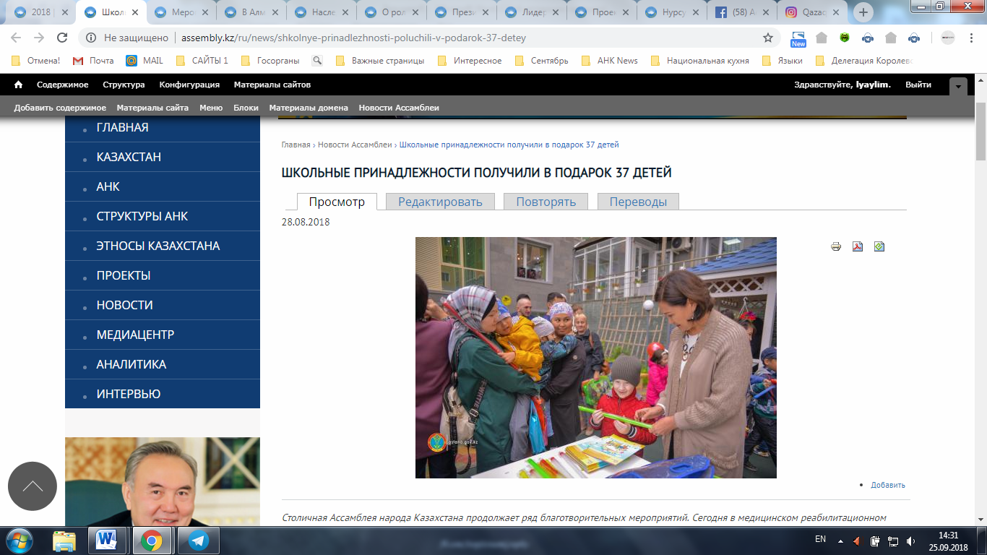

https://vechastana.kz/put-k-znaniyam-dlya-kazhdogo/
Путь к знаниям — для каждого
37 воспитанников реабилитационного центра «Жұлдызай» с нетерпением ждут начала учебного года. Причина детской радости — подарки и учебные принадлежности к 1 сентября.
Инициатором мероприятия выступил Совет матерей Ассамблеи народа Казахстана, сама акция прошла в рамках проекта «Дорога в школу».
Для детворы этот день запомнится надолго: теплая семейная атмосфера, конкурсы, игры, радость от полученных подарков, стильных школьных рюкзаков и канцелярских принадлежностей.
Реабилитационный центр предназначен для детей с неврологическими патологиями, в том числе ДЦП (около 70% посетителей центра), а также аутизмом и проблемами психоречевого развития.
По словам директора центра Улжалгас МУХАМБЕТОВОЙ, прослеживается негативная тенденция роста подобных заболеваний, что ведет к необходимости создания подобных реабилитационных заведений.
— Это мероприятие одно из многих в ряду благотворительных «Караван милосердия» и «Дорога в школу». Подарки приобрели спонсоры, а также инициативная группа из числа родителей. Восхищает позиция родителей делать доброе дело не только своим, но и чужим детям, — рассказала заведующая секретариатом Ассамблеи народа Казахстана г. Астаны Ляззат КУСАИНОВА.
Центр рассчитан на 60 детей. Он участвует в гарантированном объеме бесплатной помощи по линии Фонда бесплатного медицинского страхования. Поликлиники города направляют детей с профильными проблемами в центр «Жұлдызай», 330 детей прошли здесь реабилитацию бесплатно.
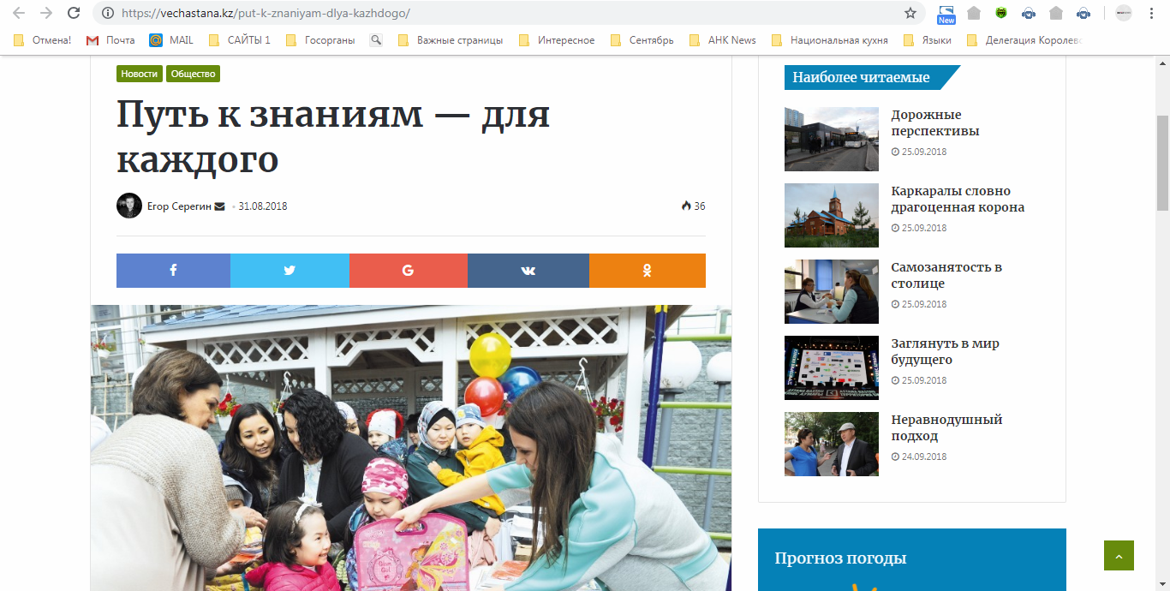

http://astana.gov.kz/ru/news/news/5959
Школьные принадлежности получили в подарок 37 детей
Столичная Ассамблея народа Казахстана продолжает ряд благотворительных мероприятий. Сегодня в медицинском реабилитационном центре «Жұлдызай» в рамках проекта «Дорога в школу» состоялся праздник, передает официальный сайт столичного акимата. 37 детей из числа малообеспеченных и многодетных семей, детей-сирот и оставшихся без попечения родителей, а также проходящих реабилитацию в центре получили подарки в виде канцелярских принадлежностей и учебников. «Главная цель – поддержать малообеспеченные семьи, детей, которые нуждаются в помощи. Все знают, что собирать ребенка в школу – это недешевое удовольствие. Мы приобрели нашим деткам различные подарки, всё, что необходимо для учебы, – начиная с рюкзаков и заканчивая различными канцелярскими наборами. Кроме того, мы подготовили учебники разных классов», – рассказывает директор реабилитационного центра Улжалгас Мухамбетова. Примечательно, что акция «Дорога в школу» в центре «Жұлдызай» проводится третий год. Для четырнадцатилетнего Дынислама Журынбаева, имеющего диагноз ДЦП, это не просто акция, а целый праздник. По словам его мамы Гульман Танкибаевой, ее сын очень любит шарики и цветы. «Мой ребенок только сегодня научился самостоятельно сидеть. Центр мы посещаем уже 3 года, у нас хорошие результаты, учимся на дому. Сын любит рисовать, полезные подарки в рамках данной акции получаем не первый год», – рассказывает мать пятерых детей Г. Танкибаева. Отметим, что реабилитационный центр «Жұлдызай» успешно работает с 2013 года. За 5 лет существования центром оказано более 6 тысяч услуг с положительной динамикой. 60 детей впервые начали самостоятельно ходить. «Количество нуждающихся в реабилитационной помощи детей с каждым годом, к сожалению, увеличивается. В наших центрах работают невропатологи, психологи, эрготерапевты и другие. В целом за 7 месяцев у нас прошли реабилитацию 1406 детей», – отмечает У. Мухамбетова. Традиционную акцию поддерживают Совет матерей при Ассамблее народа Казахстана Астаны и корпоративный фонд «BI - Жұлдызай».
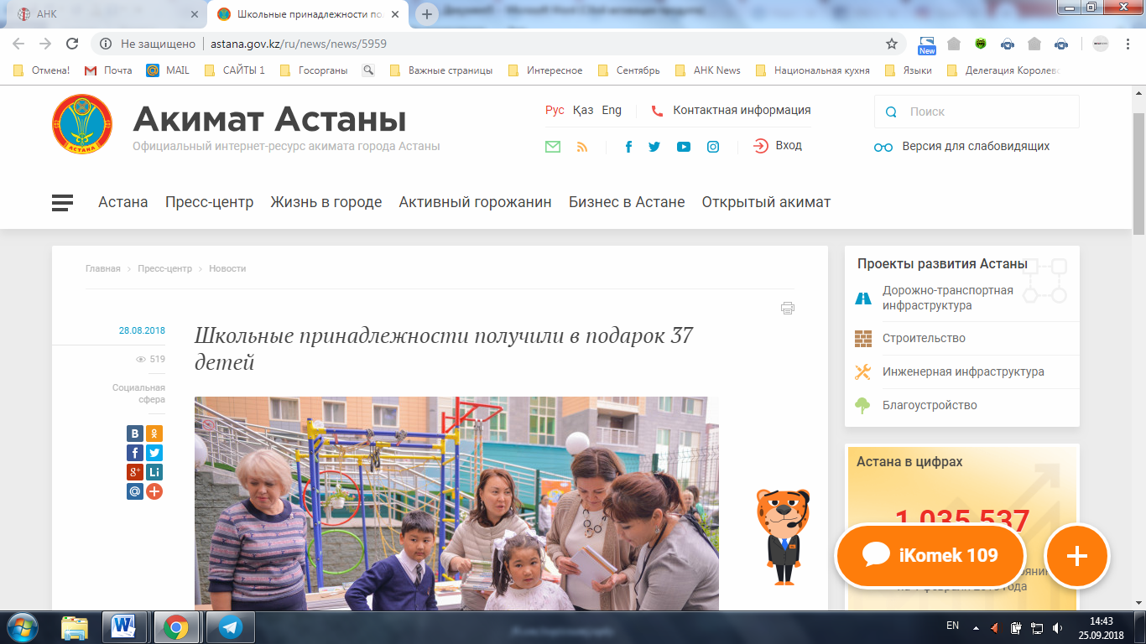

МЕРОПРИЯТИЯ КО ДНЮ ДЕПОРТАЦИИ НЕМЦЕВ
СМИ | Количество материалов
АНК
www.assembly.kz | 1
Интернет ресурсы
astana.gov.kz | 1
ОБЩИЙ ИТОГ | 2

http://assembly.kz/ru/news/meropriyatiya-ko-dnyu-deportacii-nemcev-provelo-obshchestvo-vozrozhdenie
МЕРОПРИЯТИЯ КО ДНЮ ДЕПОРТАЦИИ НЕМЦЕВ ПРОВЕЛО ОБЩЕСТВО «ВОЗРОЖДЕНИЕ»
26 августа общество немцев «Возрождение» провело мероприятия, приуроченные к памятной дате – Дню депортации немцев, который отмечается 28 августа.
В первой половине дня состоялся выезд представителей общества немцев «Возрождение» и съемочной группы режиссера Бориса Шварцмана из Германии в село Акмол Целиноградского района. В Музейно-мемориальном комплексе «АЛЖИР» гости возложили цветы к памятнику «Расколотая звезда». Для них была проведена экскурсия по залам музея «Алаш», «АЛЖИР» и показан документальный фильм «Лютый холод «АЛЖИРА».
Также в Доме дружбы Астаны состоялся просмотр и обсуждение фильма «Закрытая тема» автора и режиссера Бориса Шварцмана. Фильм повествует о трагической судьбе советских немцев, которые, согласно указу Президиума Верховного Совета СССР от 28 августа 1941 года, были экстренно выселены с Поволжья в отдаленные районы Советского Союза, в том числе в Казахстан. Авторы фильма выступили с благородной миссией – рассказать о причинах переселения, передать молодому поколению историческую память о трагических событиях 20-го века.
В этом году немцы постсоветского пространства отмечают 100-летие со дня основания автономной области Поволжья. Немецкое Поволжье, несмотря на печальные события, все же сохранило культурное наследие немцев, о чем говорят фотодокументы и архивы того времени.
astana.gov.kz
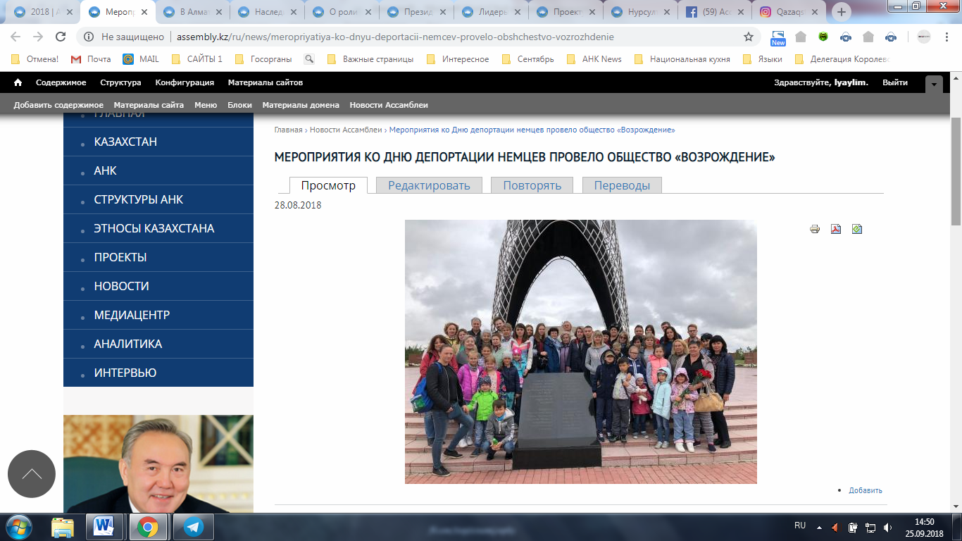

http://astana.gov.kz/ru/news/news/6893
Мероприятия ко Дню депортации немцев провело общество «Возрождение»
26 августа общество немцев «Возрождение» провело мероприятия, приуроченные к памятной дате – Дню депортации немцев, который отмечается 28 августа. В первой половине дня состоялся выезд представителей общества немцев «Возрождение» и съемочной группы режиссера Бориса Шварцмана из Германии в село Акмол Целиноградского района. В Музейно-мемориальном комплексе «АЛЖИР» гости возложили цветы к памятнику «Расколотая звезда». Для них была проведена экскурсия по залам музея «Алаш», «АЛЖИР» и показан документальный фильм «Лютый холод «АЛЖИРА». Также в Доме дружбы Астаны состоялся просмотр и обсуждение фильма «Закрытая тема» автора и режиссера Бориса Шварцмана. Фильм повествует о трагической судьбе советских немцев, которые, согласно указу Президиума Верховного Совета СССР от 28 августа 1941 года, были экстренно выселены с Поволжья в отдаленные районы Советского Союза, в том числе в Казахстан. Авторы фильма выступили с благородной миссией – рассказать о причинах переселения, передать молодому поколению историческую память о трагических событиях 20-го века. В этом году немцы постсоветского пространства отмечают 100-летие со дня основания автономной области Поволжья. Немецкое Поволжье, несмотря на печальные события, все же сохранило культурное наследие немцев, о чем говорят фотодокументы и архивы того времени.
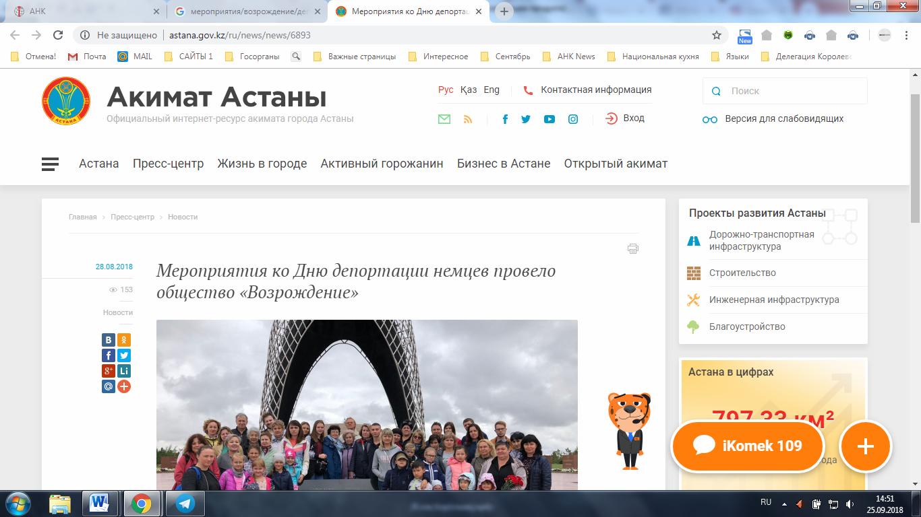

ЕЖЕГОДНАЯ ЛИТЕРАТУРНАЯ ЭСТАФЕТА В СОЦИАЛЬНЫХ СЕТЯХ «АБАЕВСКИЕ ЧТЕНИЯ»
СМИ | Количество материалов
АНК
www.assembly.kz | 1
Печатные СМИ
Вечерняя Астана | 1
Интернет ресурсы
astana.gov.kz | 1
presidentlibrary.kz | 1
ОБЩИЙ ИТОГ | 4

http://assembly.kz/ru/news/naslediem-abaya-vse-bolshe-interesuetsya-molodezh
НАСЛЕДИЕМ АБАЯ ВСЕ БОЛЬШЕ ИНТЕРЕСУЕТСЯ МОЛОДЕЖЬ
В Библиотеке Первого Президента Казахстана наградили победителей ежегодной литературной эстафеты в социальных сетях «Абаевские чтения». Мероприятие посвящено дню рождения великого казахского поэта Абая Кунанбаева.
Как отметила заместитель директора Библиотеки Елбасы Ботагоз Кайыпова, в работах было не только поэтическое мастерство, умение красиво донести до читателя произведения великого поэта, но и обращено внимание на высокий уровень креативности, которую проявили участники. Более того, некоторые номинанты показали свои глубокие познания в изучении наследия Абая. Они представили на страницах социальных сетей Библиотеки доклады о первом казахском классике, а также исследовательские проекты об Абае.
По словам Б. Муттахиденовны, в этом году рабочая комиссия отошла от традиционной практики определения победителей по призовым местам. Помимо присуждения мест появились специальные номинации: «Самый юный участник конкурса», «Самый первый откликнувшийся на конкурс» и так далее.
По итогам конкурса І и ІІІ места завоевали студентки Таразского государственного университета, второе место у учащейся школы-гимназии №81 города Алматы.
География конкурса в этом году обширная — участники были из регионов Казахстана и Польской Республики. Так, студентка первого курса Университета информационных технологий и менеджмента города Жешува Гульназ Калиева была награждена в номинации «Пропагандирующая наследие Абая на мировом уровне». Участница отмечает, что богатое духовное наследие великого мыслителя - часть сокровищницы мировой культуры. Его произведения прочно вошли в список мировых сокровищниц.
«Мудрость Абая — это мощная духовная опора, которая не теряет своей актуальности и по нынешний день. Ведь он говорил, что спасение нации — в его духовном возрождении. Великий поэт воспевал ум, нравственность, справедливость и милосердие», — говорит Гульназ.
Мы решили более подробно побеседовать с нашей землячкой, которая учится в одном из лучших вузов мира. Она охотно рассказала о своей жизни в Польше, учебе и отншениях со свертсниками из других стран мира.
Гульназ 18 лет. В Жешувский Университет информационных технологий и менеджмента на факультет «Международный менеджмент» Гульназ поступила в этом году, до этого прошла курс обучения по специализированной программе «Foundation» (программа для иностранных студентов с целью подготовки к поступлению в высшие учебные заведения).
— Почему Ваш выбор пал именно на этот ВУЗ, чем он привлек Ваше внимание?
— Я хотела поступить за границу, увидеть какая жизнь за пределами Казахстана, узнать больше о других странах. С детства люблю изучать все новое. Наконец, наступил тот день, когда мне нужно было выбрать, куда поступить и где я хочу учиться. Прежде чем выбрать конкретный университет я читала отзывы о них, и именно вуз в городе Жешува привлёк мое внимание. Он является одним из лидеров среди польских негосударственных университетов. Позже, я узнала, что УИТМ — единственный негосударственный университет, получивший особенный золотой сертификат, а также специальную награду — «Самое высокое качество обучения». Тогда я точно решила поступить именно сюда.
— В первое время пребывания в Польше было сложно?
— Здесь много казахов, поэтому привыкнуть было не сложно. С остальными мы общались на английском и польском. Народ Жешува, особенно взрослые, не знают английского, поэтому приходилось как-то объясняться на польском. Получается есть и свои плюсы. Учу параллельно и местный язык.
— Сколько студентов учится с вами и из каких они стран?
— Студентов очень много, поэтому делили на несколько групп. Мы учились со студентами из Таджикистана и Кыргызстана. Мне кажется, нас объединили, потому что у нас язык более схожий.
— А что на счет друзей из других стран помимо одногруппников? Какие у вас отношения с ними?
— Есть друзья из других стран: Украины, Польши, России, Турции. Отношения с ними очень доброжелательные. Проводим очень много времени вместе. Зовём друг друга в гости.
— Гульназ, в каких городах Вы уже побывали за время обучения? Что понравилось, привлекло Ваше внимание? Какие особенности из жизни местных жителей Вы можете отметить?
— Пока, кроме Жешува и Варшавы, в других городах не была. Но, надеюсь, в скором времени наверстать все пробелы. Здесь очень тихо, спокойно. Люди добрые, приветливые. Большинство местных жителей, как я отметила, не знают английского языка, говорят чисто на своем родном языке.
— Как по-Вашему, что общего у поляков и казахов?
— Оба народа доброжелательные, приветливые, отзывчивые, добрые, спокойные.
— Что важно во взаимоотношении студентов из разных стран, различных национальностей?
— Главное — взаимоуважение, умение прислушиваться к мнению других. Не менее важно знать культуру других народов, как они общаются, что слушают, едят и так далее.
В ходе беседы Гульназ рассказала и о местной кухне. «Та же картошка, те же голубцы, которые мы едим в Казахстане, единственное — вкус немного отличается», — делится собеседница. Готовят девчата в основном дома, и редко перекусывают на ходу. Готовят привычную еду как кеспе (суп), плов.
«Хочу овладеть в совершенстве английским. Мечтаю путешествовать по всему миру. В моих планах — работать по профессии в Казахстане, то есть обучиться всему здесь и вернуться в страну с багажом знаний, чтобы внести определенную лепту», — заключила в конце беседы собеседница.
Редакция портала Ассамблеи народа Казахстана желает Гульназ успехов в учебе и благодарит за беседу.
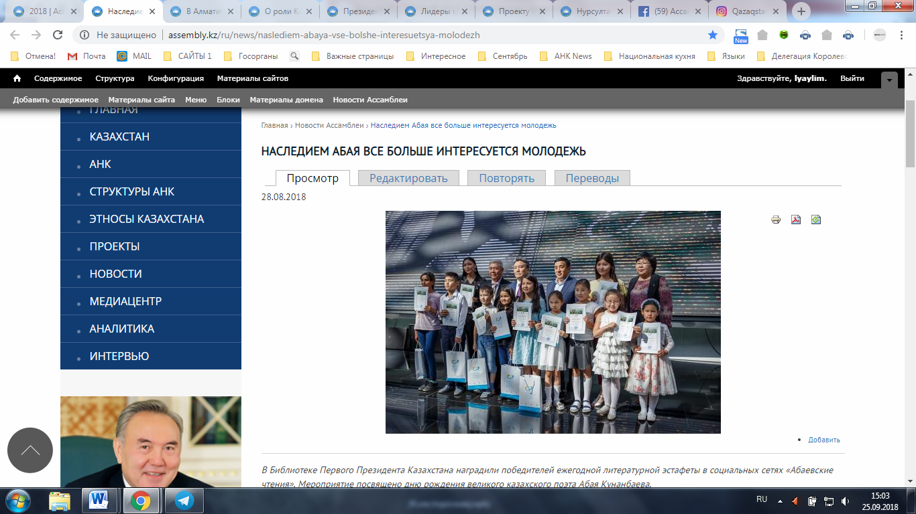

http://astana.gov.kz/ru/news/news/5902
Награждены победители ежегодной литературной эстафеты в социальных сетях «II Абаевские чтения»
В Библиотеке Елбасы состоялась церемония награждения победителей ежегодной литературной эстафеты в социальных сетях «IIАбаевские чтения», основной целью которой являлись информационно-имиджевая поддержка программы «Рухани жаңғыру» как одной из глобальных инициатив Главы государства и популяризация литературного наследия Абая Кунанбаева в среде молодежи, формирование культуры чтения, литературного вкуса у казахстанской молодежи. Литературная эстафета посвящена дню рождения великого казахского поэта, композитора, просветителя, мыслителя и общественного деятеля, основоположника казахской письменной литературы и её первого классика Абая Кунанбаева. Творчество великого Абая – гордость отечественной культуры, важнейшая составляющая культурного кода нации, его имя широко известно международному читательскому сообществу. Открывая церемонию награждения заместитель директора Библиотеки Елбасы Амерхан Рахимжанов отметил: «Казахский народ воспринимает Абая своим духовным учителем, источником национального возрождения. Его труды с течением времени становятся все более и более актуальными, определяя ориентиры для общественной, духовной и культурной жизни. Трудно переоценить для нашей страны огромные заслуги великого Абая, который в своих произведениях ярко и полно отразил могучую духовную силу нашего народа, его самые благородные качества» В своем выступлении государственный и общественный деятель Оразгуль Асангазы поздравила всех участников и победителей творческого состязания. «Этнограф, искусствовед, литератор, журналист, общественный деятель Акселеу Сейдимбек в свое время сказал, что делит всех казахов на две группы – тех, кто читает Абая и тех, кто его не читает. В богатом творческом наследии во всей полноте раскрывается гений Абая, воспевавшего высокие идеалы гуманизма и добра», – сказала Оразгуль Асангазыкызы. Социальные сети стали оптимальным «местом встречи» пользователей с солидным читательским опытом и тех, кто только начинает узнавать творчество Абая. К слову, этот уникальный проект с акцентом в первую очередь на молодежную аудиторию уже сумел объединить представителей разных возрастов, профессий, разных областей Казахстана. На конкурс поступило более 70 заявок от участников из Астаны, Алматы, Актобе, Кызылорды, Алматинской, Акмолинской, Северо-Казахстанской и других областей. При этом более 7 тысяч пользователей Фейсбука и Инстаграма поддержали эстафету комментариями, лайками и репостами. Победительница конкурса в номинации «Популяризация наследия Абая на мировом уровне» Гульназ Калиева – студентка Университета информационных технологий и менеджмента в г. Жешуве (Польша) считает, что нравственные заветы Абая никогда не теряют своей актуальности: «В нашем университете учатся представители различных национальностей из разныx стран мира: американцы, британцы, русские, таджики, узбеки, поляки, украинцы . Я была приятно удивлена, когда услышала, как иностранные студенты поют песню Абая Кунанбаева «Көзімнің қарасы». Это ещё раз доказывает, что Абай известен не только в Казахстане, но и во всем мире. Я очень горжусь своим народом и очень рада, что представители другие стран ценят, любят нашу культуру. Я могу уверенно сказать, что такие великие люди как Абай не забудутся никогда. Мудрость Абая – эта такая мощная духовная опора, которая не теряет своего значения и через века. Память о нём увековечили во Франции, Вьетнаме, России, Турции, Китае и др. странах». Пожалуй, самая опытная участница эстафеты – ученица 7 класса села Кара-Адыр Шортандинского района Акмолинской области Арай Архарова. Она не только с первого класса активно участвует в подобных конкурсах, но и заняла в 2018 году первое место в районных Абаевских чтениях в номинации «Өлең сөздің патшасы, сөз сарасы», выучив наизусть 102 стихотворения Абая Кунабаева: «Интерес к творчеству великого Абая привила мне моя любимая учитель казахского языка и литературы Кульжамиля Садвакасова. Сейчас я учу другие произведения Абая и делаю все, что в моих силах, для популяризации наследия великого поэта и философа, т.к. его богатое духовное наследие – это наша гордость и составная часть сокровищницы мировой культуры». Выступление самой юной участницы эстафеты – ученицы 2 класса ШГ № 5 г. Астана Акмоншак Серикбай, не оставило никого равнодушным: «Мы с мамой очень любим читать стихи Абая. Когда она сказала мне про конкурс я сразу согласилась. Мы долго репетировали. Нам с мамой нравится «Көзімнің қарасы» Абая. Я очень старалась и много репетировала. Мне понравилось участвовать в этом конкурсе и на следующий год я обязательно приму участие в нем». Специально к церемонии награждения победителей конкурса подготовлена книжная выставка из фондов Библиотеки Елбасы. На ней представлено порядка 50 произведений Абая, исследований его биографии и творчества известных казахстанских абаеведов, а также первые переводы на иностранные языки шедевров великого поэта. В торжественной церемонии приняли участие деятель культуры, доктор филологических наук Серик Негимов; известный абаевед, айтыскер, акын, кандидат филологических наук Серикзат Дуйсенгазы, а также деятели науки и представители педагогического сообщества г. Астаны. По решению авторитетного жюри места и номинации распределились следующим образом: I место – Меруерт Токмолдаева (студентка 2 курса ТарГУ им. М.Х. Дулати г. Тараз); II место – Актоты Асанова (ученица 8 класса ШГ №81 Бостандыкского района г. Алматы); III место – Дана Мухаметильда (студентка 2 курса ТарГУ им. М.Х. Дулати г. Тараз); «Ең кішкентай үміткер» – Акмоншак Серикбай (ученица 2 класса ШГ № 5 г. Астана); «Бір әулеттің өнерпаздары» – Нурай и Нурсая Сарсенгали (ученицы 4 и 6 классов ШЛ №72 г. Астана); Инкар и Зере Макан (ученицы 2 и 4 классов ШЛ № 85 г. Астана) «Абай мұрасын әлемдік деңгейде насихаттаушы» – Гульназ Калиева (студентка Университета информационных технологий и менеджмента в г. Жешуве (Польша); «Үш тілдің дәнекері» – Рауан Дуйсенбаев (ученик 7 класса школы «Зерде» г. Экибастуз); Асанали Кузембай (ученик 7 класса школы «Зерде» г. Экибастуз); Арай Архарова (ученица 7 класса села Кара-Адыр Шортандинского района Акмолинской области); «Ең алғашқы оқырман» – Сара Курманали (ученица 3 класса ШЛ №71 г. Астана).
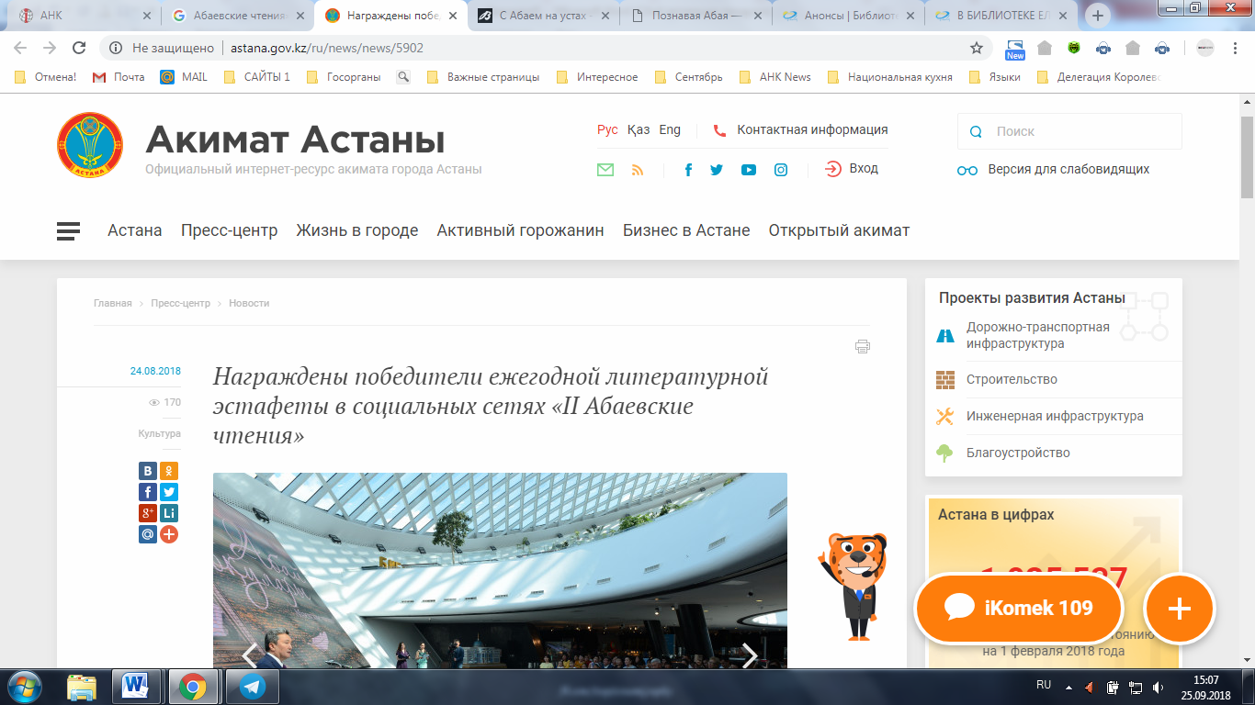

https://vechastana.kz/poznavaya-abaya/
Познавая Абая
В Астане чествовали победителей ежегодной литературной эстафеты «Абаевские чтения», которая была инициирована в социальных сетях Библиотекой Первого Президента — Елбасы.
По условиям проекта, участникам необходимо было снять на видео выразительное чтение любого из стихотворений Абая на казахском, русском, английском языках и выложить видео в одну из социальных сетей с хэштегами #нашАбай, #литэстафетаАбай, #БиблиотекаЕлбасыАбай. Всего на конкурс поступило более 70 заявок от участников из Астаны, Алматы, Актобе, Кызылорды, Алматинской, Акмолинской, Северо-Казахстанской и других областей республики. При этом более 7 тысяч пользователей Facebook и Instagram поддержали эстафету комментариями, лайками и репостами.
По итогам соревнования победительницей конкурса в номинации «Популяризация наследия Абая на мировом уровне» стала студентка Университета информационных технологий и менеджмента в польском городе Жешув Гульназ КАЛИЕВА. Она считает, что нравственные заветы Абая никогда не теряют своей актуальности.
— Я была приятно удивлена, когда услышала, как иностранные студенты однажды спели песню Абая Кунанбаева «Көзімнің қарасы». Это еще раз доказывает, что Абай известен не только в Казахстане, но и во всем мире. Память о нем увековечили во Франции, Вьетнаме, в России, Турции, Китае и других странах. Представители других стран ценят и любят нашу культуру. Мудрость Абая — наша мощная духовная опора, которая не теряет значения, — говорит Гульназ.
Учащаяся общеобразовательной школы села Кара-Адыр Шортандинского района Акмолинской области Арай АРХАРОВА с первого класса активно участвует в таких конкурсах. В нынешнем году она заняла первое место в районных Абаевских чтениях в номинации «Өлең сөздің патшасы, сөз сарасы», выучив наизусть 102 стихотворения Абая Кунанбаева.
— Интерес к творчеству великого Абая мне привила моя любимая учительница казахского языка и литературы Кульжамиля САДВАКАСОВА. Сейчас учу другие произведения Абая, ведь его богатое духовное наследие — это наша гордость и составная часть сокровищницы мировой культуры, — сказала Арай.
Также жюри запомнилось трогательное выступление самой юной участницы эстафеты, Акмоншак СЕРИКБАЙ. Девочке настолько понравилось читать стихи Абая, что на следующий год она вновь решила участвовать в эстафете.
— Мы с мамой очень любим читать стихи Абая. Когда она сказала мне про конкурс, я сразу согласилась принять в нем участие. Мы долго репетировали стихотворение «Көзімнің қарасы». Я старалась максимально передать слушателям собственное понимание лирики Абая, — сказала она.
Выступая на церемонии награждения, заместитель директора Библиотеки Первого Президента — Елбасы Амерхан РАХИМЖАНОВ отметил, что казахский народ воспринимает Абая своим духовным учителем, источником национального возрождения. Общественный деятель Оразкуль АСАНГАЗЫ поздравила всех участников и победителей творческого состязания и пояснила конкурсантам, что в богатом творческом наследии во всей полноте раскрывается гений Абая, воспевавшего высокие идеалы гуманизма и добра.
— Основная цель конкурса — популяризация литературного наследия Абая Кунанбаева среди казахстанской молодежи и информационно-имиджевая поддержка программы «Рухани жаңғыру». Этот уникальный проект с акцентом в первую очередь на молодежную аудиторию сумел объединить представителей разных возрастов, профессий, разных областей Казахстана. Социальные сети стали оптимальным «местом встречи» пользователей с солидным читательским опытом и тех, кто только начинает узнавать творчество Абая, — отметила заместитель директора Библиотеки Первого Президента — Елбасы Ботагоз КАИПОВА.
На книжной выставке из фондов Библиотеки Елбасы, где были представлены около 50 произведений Абая, исследований его биографии и творчества известных казахстанских абаеведов, а также первые переводы на иностранные языки шедевров классика казахской литературы.
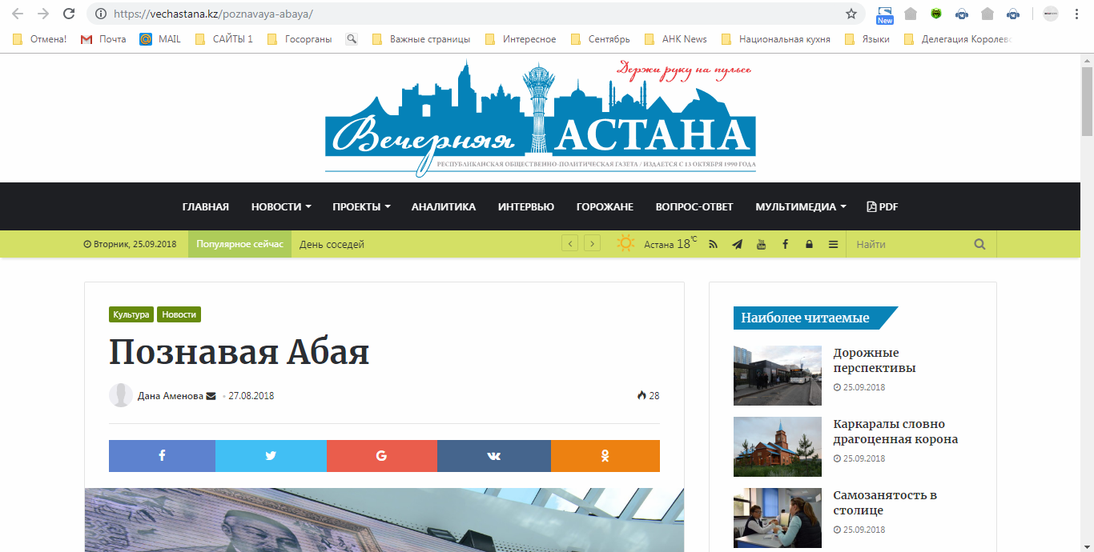

http://presidentlibrary.kz/ru/news/nagrazhdeny-pobediteli-ezhegodnoy-literaturnoy-estafety-v-socialnyh-setyah-ii-abaevskie
НАГРАЖДЕНЫ ПОБЕДИТЕЛИ ЕЖЕГОДНОЙ ЛИТЕРАТУРНОЙ ЭСТАФЕТЫ В СОЦИАЛЬНЫХ СЕТЯХ «II АБАЕВСКИЕ ЧТЕНИЯ»
23 августа 2018 г. в Библиотеке Елбасы состоялась церемония награждения победителей ежегодной литературной эстафеты в социальных сетях «II Абаевские чтения», основной целью которой являлись информационно-имиджевая поддержка программы «Рухани жаңғыру» как одной из глобальных инициатив Главы государства и популяризация литературного наследия Абая Кунанбаева в среде молодежи, формирование культуры чтения, литературного вкуса у казахстанской молодежи.
Литературная эстафета посвящена дню рождения великого казахского поэта, композитора, просветителя, мыслителя и общественного деятеля, основоположника казахской письменной литературы и её первого классика Абая Кунанбаева. Творчество великого Абая – гордость отечественной культуры, важнейшая составляющая культурного кода нации, его имя широко известно международному читательскому сообществу.
Открывая церемонию награждения заместитель директора Библиотеки Елбасы Амерхан Рахимжановотметил:
– Казахский народ воспринимает Абая своим духовным учителем, источником национального возрождения. Его труды с течением времени становятся все более и более актуальными, определяя ориентиры для общественной, духовной и культурной жизни. Трудно переоценить для нашей страны огромные заслуги великого Абая, который в своих произведениях ярко и полно отразил могучую духовную силу нашего народа, его самые благородные качества.
В своем выступлении государственный и общественный деятель Оразгуль Асангазы поздравила всех участников и победителей творческого состязания.
– Этнограф, искусствовед, литератор, журналист, общественный деятель Акселеу Сейдимбек в свое время сказал, что делит всех казахов на две группы – тех, кто читает Абая и тех, кто его не читает. В богатом творческом наследии во всей полноте раскрывается гений Абая, воспевавшего высокие идеалы гуманизма и добра, – сказала Оразгуль Асангазыкызы.
Социальные сети стали оптимальным «местом встречи» пользователей с солидным читательским опытом и тех, кто только начинает узнавать творчество Абая. К слову, этот уникальный проект с акцентом в первую очередь на молодежную аудиторию уже сумел объединить представителей разных возрастов, профессий, разных областей Казахстана. На конкурс поступило более 70 заявок от участников из Астаны, Алматы, Актобе, Кызылорды, Алматинской, Акмолинской, Северо-Казахстанской и других областей. При этом более 7 тысяч пользователей Фейсбука и Инстаграма поддержали эстафету комментариями, лайками и репостами.
Победительница конкурса в номинации «Популяризация наследия Абая на мировом уровне» Гульназ Калиева – студентка Университета информационных технологий и менеджмента в г. Жешуве (Польша) считает, что нравственные заветы Абая никогда не теряют своей актуальности:
– В нашем университете учатся представители различных национальностей из разныx стран мира: американцы, британцы, русские, таджики, узбеки, поляки, украинцы и др. Я была приятно удивлена, когда услышала, как иностранные студенты поют песню Абая Кунанбаева «Көзімнің қарасы». Это ещё раз доказывает, что Абай известен не только в Казахстане, но и во всем мире. Я очень горжусь своим народом и очень рада, что представители другие стран ценят, любят нашу культуру. Я могу уверенно сказать, что такие великие люди как Абай не забудутся никогда. Мудрость Абая – эта такая мощная духовная опора, которая не теряет своего значения и через века. Память о нём увековечили во Франции, Вьетнаме, России, Турции, Китае и др. странах.
Пожалуй, самая опытная участница эстафеты – ученица 7 класса села Кара-Адыр Шортандинского района Акмолинской области Арай Архарова. Она не только с первого класса активно участвует в подобных конкурсах, но и заняла в 2018 г. первое место в районных Абаевских чтениях в номинации «Өлең сөздің патшасы, сөз сарасы», выучив наизусть 102 стихотворения Абая Кунабаева:
– Интерес к творчеству великого Абая привила мне моя любимая учитель казахского языка и литературы Кульжамиля Садвакасова. Сейчас я учу другие произведения Абая и делаю все, что в моих силах, для популяризации наследия великого поэта и философа, т.к. его богатое духовное наследие – это наша гордость и составная часть сокровищницы мировой культуры.
Выступление самой юной участницы эстафеты – ученицы 2 класса ШГ № 5 г. Астана Акмоншак Серикбай, не оставило никого равнодушным:
– Мы с мамой очень любим читать стихи Абая. Когда она сказала мне про конкурс я сразу согласилась. Мы долго репетировали. Нам с мамой нравится «Көзімнің қарасы» Абая. Я очень старалась и много репетировала. Мне понравилось участвовать в этом конкурсе и на следующий год я обязательно приму участие в нем.
Специально к церемонии награждения победителей конкурса подготовлена книжная выставка из фондов Библиотеки Елбасы. На ней представлено порядка 50 произведений Абая, исследований его биографии и творчества известных казахстанских абаеведов, а также первые переводы на иностранные языки шедевров великого поэта.
В торжественной церемонии приняли участие деятель культуры, доктор филологических наук Серик Негимов; известный абаевед, айтыскер, акын, кандидат филологических наук Серикзат Дуйсенгазы, а также деятели науки и представители педагогического сообщества г. Астаны.
По решению авторитетного жюри места и номинации распределились следующим образом:
I место – Меруерт Токмолдаева (студентка 2 курса ТарГУ им. М.Х. Дулати г. Тараз);
II место – Актоты Асанова (ученица 8 класса ШГ №81 Бостандыкского района г. Алматы);
III место – Дана Мухаметильда (студентка 2 курса ТарГУ им. М.Х. Дулати г. Тараз);
«Ең кішкентай үміткер» – Акмоншак Серикбай (ученица 2 класса ШГ № 5 г. Астана);
«Бір әулеттің өнерпаздары» – Нурай и Нурсая Сарсенгали (ученицы 4 и 6 классов ШЛ №72 г. Астана); Инкар и Зере Макан (ученицы 2 и 4 классов ШЛ № 85 г. Астана)
«Абай мұрасын әлемдік деңгейде насихаттаушы» – Гульназ Калиева (студентка Университета информационных технологий и менеджмента в г. Жешуве (Польша);
«Үш тілдің дәнекері» – Рауан Дуйсенбаев (ученик 7 класса школы «Зерде» г. Экибастуз); Асанали Кузембай (ученик 7 класса школы «Зерде» г. Экибастуз); Арай Архарова (ученица 7 класса села Кара-Адыр Шортандинского района Акмолинской области);
«Ең алғашқы оқырман» – Сара Курманали (ученица 3 класса ШЛ №72 г. Астана).
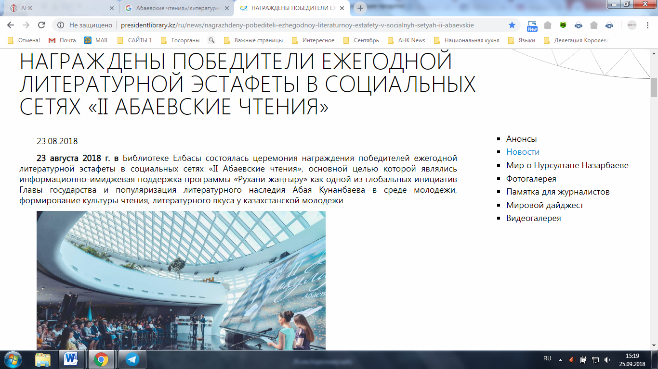

Международный молодежный лагерь «Бірлік» в Алматинской области
СМИ | Количество материалов
АНК
www.assembly.kz | 3
https://www.facebook.com/assemblykaz/ | 3
https://www.instagram.com/assembly.kz/ | 3
Печатные СМИ
Газета «Заман жаршысы | 1
Казправда | 1
Интернет ресурсы
karasayinfo.kz | 2
zgazeta.kz | 1
kazpravda.kz | 1
kelisim.kz | 2
kostdom.kz | 1
bko-kelisim.kz | 1
ОБЩИЙ ИТОГ | 19

http://assembly.kz/ru/news/v-almatinskoy-oblasti-prohodit-mezhdunarodnyy-molodezhnyy-lager
В АЛМАТИНСКОЙ ОБЛАСТИ ПРОХОДИТ МЕЖДУНАРОДНЫЙ МОЛОДЕЖНЫЙ ЛАГЕРЬ
В лагере детского отдыха «Арман дала», расположенном в 32 километрах от города Алматы, проходит международный молодежный лагерь «Бірлік». Досуговый центр площадью 22 гектара удобно размещен в живописном горном ущелье.
Участники прибыли не только из разных регионов Казахстана, но и из соседних стран — России, Кыргызстана, Узбекистана. В городе Алматы, у здания Дома дружбы, прошла предварительная регистрация. Гостей также ознакомили с правилами пребывания и техникой безопасности на территории центра.
По дороге из Алматы в «Арман дала» организаторы провели мини-экскурсию, рассказав о достопримечательностях города.
Стоит отметить, что летний лагерь проводится под эгидой Ассамблеи народа Казахстана, с участием этнокультурных объединений, представителей молодежных организаций и центрального штаба РМД «Жаңғыру жолы».
К участникам мероприятия обратилась с приветствием заместитель директора РГУ «Қоғамдық келісім» при Президенте РК Хадиша Ерсеитова.
В первый день лагеря состоялся семинар-тренинг на тему личностного роста и тайм-менеджмента, где спикером выступил предприниматель, руководитель проекта «Divergent» — «Академия комплексного развития» Вячеслав Попов. С первых минут тренинга аудитория, в том числе члены молодёжного движения «Жаңғыру жолы», активно включились в процесс обсуждения и задавали интересующие вопросы спикеру.
Тренинг по формированию навыков «Я — бренд» и повышению имиджа участников провел член Ассамблеи народа Казахстана, руководитель уйгурского этнокультурного центра города Астана, предприниматель Рустам Абдусаламов. Он рассказал о чемпионе мира в среднем весе, казахстанском боксере Геннадии Головкине.
«Это мой близкий друг и товарищ. Он стал брендом, потому что у него была мечта», — сказал Р. Абдусаламов.
По мнению спикера, для достижения цели необходимо быть одержимым ею. И это поможет в итоге стать лидером и реально брендом.
«Чтобы чего-то достичь, нужно быть вдохновленным. Если есть вдохновение — это уже определенный серьезный шаг для достижения чегго-либо», —поясняет глава уйгурского этнокультурного центра.
Спикер также рассказал о роли Ассамблеи народа Казахстана в воспитании молодых лидеров.
Своими мнениями также поделились создатель брендов Расул Абдуллаев (Юфрейм, Кекс и др.) и Камиль Байрамов. Затем были объявлены условия конкурса в социальных сетях в рамках лагеря с хэштегом #БІРЛІК2018. Согласно требованиям, необходимо разместить фото и грамотное описание лагеря «Арман дала», рассказать об Ассамблее народа Казахстана, Республиканском молодежном движении «Жаңғыру жолы». По завершении мероприятий будут выбраны победители по трем номинациям: «Самое популярное фото», «Самый креативный пост» и «Самое обсуждаемое фото».
О своей истории жизни и успеха рассказали и победители проекта «100 новых лиц» — спортсмен Серик Есматов, автор бионического протеза руки Маулен Бектурганов и директор Национальной академической библиотеки города Астана, создатель казахстанской национальной электронной библиотеки Нуржан Жолдыбалинов.
Во второй день слета к молодежи обратился депутат Мажилиса Парламента РК Ахмет Мурадов, отметив в приветствии, что Ассамблея народа Казахстана занимает одну из ведущих позиций в общественно-политическом пространстве страны.
«Мы заботимся о будущем, о молодом поколении. Делаем проекты, которые дают возможность развиваться, создаем условия: правовые – приняли закон «Об Ассамблее народа Казахстана», материальные – создано РГУ «Қоғамдық келісім», призванное обеспечивать деятельность всех наших этнокультурных объединений, региональных Ассамблей, всей Ассамблеи народа Казахстана, научные – создан научно-экспертный совет, где работают лучшие умы Казахстана над изучением и прогнозированием перспектив развития консультативно-совещательного органа страны и Казахстана в целом», — сказал он.
Вместе с тем, он отметил, что участники лагеря собрались, чтобы на деле ощутить реальность тех проектов, о которых говорится на разных сессиях, в разной студенческой аудитории. Также подчеркнул, что каждый в своем направлении является лидером.
«Все стало возможным в Казахстане благодаря дальновидной, мудрой, целенаправленной, последовательной политике нашего лидера —Нурсултана Абишевича Назарбаева. Идея Ассамблеи — это наша идеология, а модель деятельности Ассамблеи — теория и практика единства, согласия, стабильности и монолитности нашего народа, и обеспечение всех тех конституционных принципов, которые заложены в Основном законе», — отметил спикер.
В ходе выступления мажилисмен напомнил, что 30 августа и в Казахстане, и во всем мире, где есть наши земляки, соотечественники, будут отмечать день Конституции Казахстана, и поздравил всех с этим великим днем.
«Именно наша Конституция позволяет каждому казахстанцу независимо от веры, нации реализовывать свои права. Вы должны понимать, что на нас большая ответственность. Права и обязанности идут рядом», — подчеркнул спикер.
Работа лагеря продолжится мотивационной встречей «Секрет успеха» и семинаром-тренингом «Имиджевая работа по привлечению молодого поколения в работу нового движения «Жаңғыру жолы» и реализация его проектов».
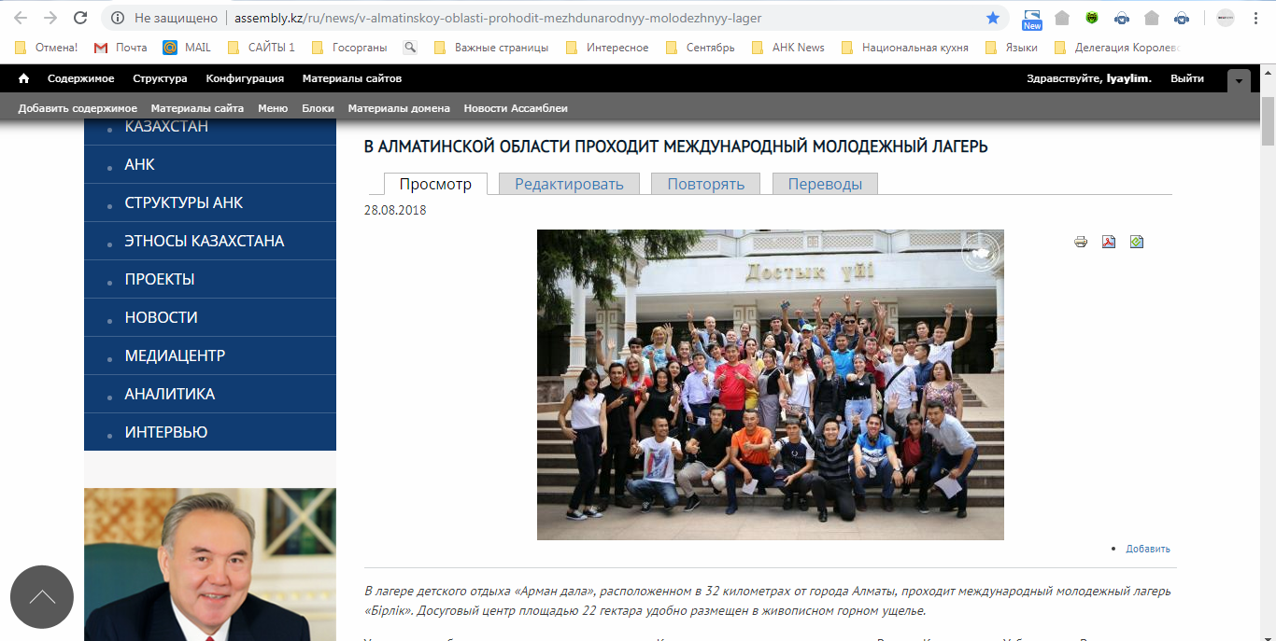
http://assembly.kz/ru/news/lidery-molodezhi-motiviruyut-sverstnikov-svoimi-uspehami
ЛИДЕРЫ МОЛОДЕЖИ МОТИВИРУЮТ СВЕРСТНИКОВ СВОИМИ УСПЕХАМИ
В рамках организованного для молодежи Казахстана и гостей из России, Кыргызстана и Узбекистана международного лагеря «Бірлік» на территории центра детского отдыха «Арман дала» состоялась вторая встреча с молодыми лидерами, победителями проекта «100 новых лиц» Казахстана: режиссером-сценаристом Азизом Заировым, президентом компании «Әдемі-ай Plus» Бахаргуль Толеген, сениор-лектором КазНИТУ им. К.И. Сатпаева, Казахстанско-Британского Технического Университета Хадичахан Рафиковой и обладателем 28 патентов и авторских прав в области физики, информатики, математики, юным изобретателем Тимуром Рыспековым.
Приглашенные спикеры поделились своей историей успеха, рассказали о своей жизни. Также, они отметили значимость таких встреч, возможности молодежи сегодня, перспективы развития страны в целом.
В рамках данного лагеря молодежь из разных регионов республики, соседних стран получила возможность не просто пообщаться, но и наладить дальнейшее сотрудничество между собой, обменяться опытом проведения мероприятий в рамках молодежного движения «Жаңғыру жолы», своих этнокультурных объединений.
Известно, что одна из основополагающих целей создания Республиканского молодежного движения «Жаңғыру жолы» – не просто сплотить молодежь всех регионов Казахстана, но и заложить основу для взаимодействия друг с другом, проводить мероприятия, перенимая опыт на благо своей страны.
В ходе программы дня, региональные представители движения выступили с отчетами о проведенных мероприятиях, планируемых событиях.
Так, заместитель председателя штаба РМД «Жаңғыру жолы» города Астаны Анастасия Тимощенко-Боровикова рассказала о деятельности молодежного движения Ассамблеи народа Казахстана. Вместе с тем, напомнила о проведенном крупном проекте движения — «Сакральное наследие — Ұлы дала елі».
Первый этап запущен 5 мая 2018 года в преддверии Дня Великой Победы. Проведено 174 мероприятия с охватом более 38 тысяч человек. К тому же, акция «Қамқор» не одноразовая, она будет проводиться в течение всего года. «Тағзым» запущен 30 мая во время проведения международного форума «Память во имя будущего», посвященного жертвам политических репрессий. Третий этап интересен тем, что дает возможность молодежи разных регионов изучать сакральную географию, историю не только своей отдельно взятой области, но и своих приграничных соседей, красивые исторические места Казахстана.
Представители движения Алматинской, Северо-Казахстанской, Костанайской, Актюбинской и Жамбылской областей рассказали о проделанной работе в рамках данного проекта у себя в регионах и продемонстрировали фотоотчеты. Помимо этого, поделились предложениями и идеями по организации других акций под эгидой молодежного движения.
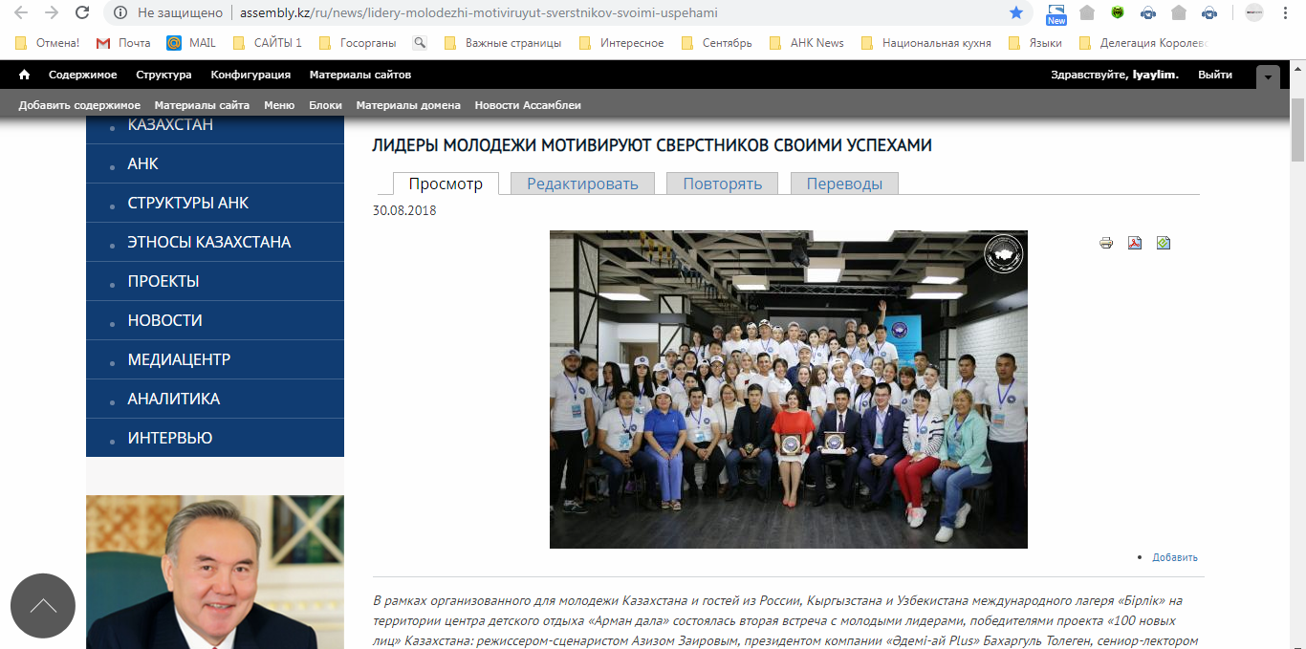

http://assembly.kz/ru/news/proektu-kazaktanu-posvyatili-odin-den-v-molodezhnom-lagere-ank
ПРОЕКТУ «ҚАЗАҚТАНУ» ПОСВЯТИЛИ ОДИН ДЕНЬ В МОЛОДЕЖНОМ ЛАГЕРЕ АНК
В третий день международного молодежного лагеря в Алматинской области под эгидой республиканского молодежного движения «Жаңғыру жолы», который совпал с Днем Конституции Республики Казахстан, состоялась информационно-познавательная программа «Особенности казахского гостеприимства».
С поздравительной речью выступил председатель Республиканского молодежного движения «Жаңғыру жолы» Максим Споткай. Он поприветствовал участников международного лагеря «Бірлік и поздравил со значимым для страны праздником — Днем Конституции Казахстана.
В свою очередь эксперт Секретариата Ассамблеи народа Казахстана Администрации Президента Республики Казахстан Инара Рахимзаде отметила, что «Сегодня — это начало того будущего, которое прописывает Конституция. Известно, что Конституция определяет три ветви власти: исполнительную, законодательную и судебную. Каждая из этих ветвей власти сочетает в себе определенные лица и личности. В каждом из вас мы видим личность, лидера, который у себя на местах покажет ту политику, идеологию, полученную здесь».
Насыщенная программа дня была посвящена научно-просветительскому проекту «Қазақтану», который направлен на популяризацию казахской культуры, истории, философии среди всех этносов Казахстана.
Так, мастер-класс по возведению казахской юрты провела председатель «Әжелер алқасы» Алия Бекбаева. Она рассказала о строении юрты, после чего, каждый дружно взял в руки составляющие части юрты, и принялся ее возводить. Все как один, слушая указания по правильной сборке казахского жилища, в течение часа поставили готовую восьмистворчатую (сегіз қанатты) юрту, в которой далее продолжился мастер-класс.
Гости молодежного слета подробно узнали об украшении и убранстве казахского национального жилища. Кроме того, им рассказали об особенностях его строения. Известно, что юрта полностью удовлетворяет потребностям кочевника в силу своего удобства и практичности. Она быстро собирается и легко разбирается, также легко перевозится не только на транспорте, но и на верблюдах, лошадях. Войлочное покрытие приспособлено к погодным условиям, и не пропускает дождь, ветер, холод, а в летнюю жару сохраняет внутри прохладу.
Для наглядной демонстрации изделий ручной работы из кожи, войлока и дерева в казахском национальном стиле был организован мастер-класс от ремесленников. Желающие могли не только приобретать готовые изделия, но и наблюдать за процессом их изготовления, узнавать от мастеров об особенностях и тонкостях работы с данными материалами.
В продолжение мероприятия, молодежь приняла участие в лекции главного специалиста САНК Алматинской области Сауле Сурабалдиновой, которая прошла в формате игрового диалога между спикером и аудиторией. Тема лекции — «Круг без углов»: философский аспект» была направлена на раскрытие более глубокого значения строения и элементов юрты.
«В культуре казахского народа юрта занимала очень важное место. Это очаг, символизирующий культурный национальный код. Юрта защищает от внешних невзгод. О юрте как основном жилище кочевых народов написано, что это отражение важнейших параметров этнического сознания казахского народа. Юрта, как круг, символизирует воплощение бесконечного и конечного, безграничного и граничного, вечного и временного. Не случайно казахский народ выпестовал идею «Мәңгілік ел», она выросла из нашего прошлого, будущего, настоящего. Национальная идея вечности развития народа подразумевает его постоянное самообновление, саморазвитие и самосовершенствование», — рассказала главный специалист.
«Есть выражение «Ел қартаймайды». Глубокие корни прошлого подпитывают его настоящее, открывают путь в будущее. Наш Президент неоднократно отмечает, что первое условие модернизации нового типа — это сохранение этнической культуры собственного национального кода — единство, толерантность, взаимопомощь, взаимоподдержка, свобода, широта взглядов. Но, прежде всего, это богатые вековые традиции, которые пропитаны особым духом. Если вернуться к символической трактовке круга, он предполагает отсутствие углов, а в социальном пространстве — отсутствие жестких, непримиримых, неразрешимых конфликтов и противоречий. Если философы говорят, что без противоречий нет развития, то противоречия не должны приводить к какому-то взаимному уничтожению. Социальная жизнь невозможна без конфликтов, но умение выслушать каждого, прийти к какому-то консенсусу — это основа нашей толерантности, возможности жить без конфликтов», — подчеркнула Сауле Сурабалдинова.
Она также отметила, что жизнь в обществе требует каких-то уступок, приспособляемости от каждого, и в современном мире это называется толерантностью. Она существовала всегда в любом обществе, но потребность в ней возросла многократно в последнее десятилетие.
«Этому способствует множество причин, но важнейшие среди них это: первое — возрастание национального самосознания и личностной самоидентификации, что положительно, но усложняет отношения между ними. Второе — углубление, глобализация, что несет невиданные возможности для развития как отдельных стран, так и отдельных людей. Но, в то же время, сталкивает различные культуры, нормы и правила поведения. Третье — столкновение различных ценностей, возможностей, ресурсов, что ужесточает отношения между странами и отдельными людьми. В этих условиях потребность толерантности усиливается», — объяснила спикер.
По ее словам, толерантность существует и у нее есть границы. Также, толерантность необходима по отношению к другой культуре, вероисповеданию, представителям другой национальности. Толерантность, как подчеркнула лектор, это уважение, принятие, правильное понимание других культур, способов самовыражения. При этом, она процитировала французского философа-просветителя Вольтера, который говорил: «Я не согласен с тем, что вы говорите, но я пожертвую своей жизнью, защищая ваше право высказывать собственное мнение».
«Толерантность — это еще и гармония многообразия, это не только моральный долг, но политическая и правовая потребность, это наша добродетель, которая делает возможным достижение мира, способствует замене культуры войны культурой мира. Толерантность лежит в основе казахской государственности, поскольку Казахстан на протяжении всей своей истории складывался, как многоконфессиональное и полиэтничное государство. Казахский народ из поколения в поколение передавал детям наказ о стремлении к укреплению дружеских отношений», — отметила главный специалист Секретариата Ассамблеи народа Казахстана Алматинской области.
Она напомнила о тех годах, когда Казахстан стал Родиной для многих депортированных народов, и, несмотря на годы великого джута (голода), репрессию своей интеллигенции, не только высокообразованные люди, но и простые люди нашли в себе силы, душевность, принять тех, кто оказался без Родины в это тяжелое время.
«По словам Папы Римского, Казахстан может служить примером будущего внутреннего устройства любого многоконфессионального общества с полиэтничным составом населения. Достижения в этой сфере можно отнести к Ассамблее народа Казахстана, ее региональным представительствам и этнокультурным центрам, которые являются действенными институтами современного гражданского общества в Казахстане. Уважение к национальной, религиозной принадлежности, отдельной личности, защита ее прав — это важнейший принцип демократии управления в нашей стране. То, что Президент является гарантом нашей Конституции, прав, свобод, возможностей — это еще один принцип нашей демократии», — пояснила лектор.
В заключение она добавила, что круг без углов — это основа ментальной толерантности казахского народа, и всех тех, кто проживает в Казахстане.
«У нас одно прошлое, одно настоящее, одно будущее. Президент Казахстана Нурсултан Назарбаев отмечает, что для многовековой культуры казахского народа толерантность является поведенческой нормой, совершенно естественным жизненным принципом в поведении людей. Наверное, поэтому, все, кто родился в Казахстане и был переселен в эту страну, считают его своей настоящей родиной», — завершила свое выступление Сауле Сурабалдинова.
В ходе следующей лекции «Роль языка в формировании национальной исключительности» участники познакомились с новой методикой изучения казахского языка, точнее, из уст писателя, автора книги «Ситуативный казахский» Каната Тасибекова узнали особенности изучения государственного языка, которые описаны в его трехтомном сборнике.
Лектор рассказал, что сам он выучил казахский язык в 50 лет благодаря собственной методике. Но главное, как подчеркнул К. Тасибеков, нужно иметь уважение и симпатию к самому народу и его культуре, иначе, все попытки (выучить язык – прим.ред.) не увенчаются успехом. При этом он отметил, что время овладения языком зависит от желания и целеустремленности человека.
Его методика, приведенная в трех томах, содержит в себе очень простой и легкий способ выучить казахский язык. Стоит отметить, что автор награжден премией «Тіл жанашыры». Его книга в 2013 году вошла в Топ-100 книг, повлиявших на самосознание казахстанцев, и стояла на первом месте по продажам в Казахстане.
Как рассказал спикер, основа его методики заключается в повторении нужных слов за носителями языка. Для более наглядного использования этого метода, он в форме игры задавал аудитории ситуацию, в которой нужно было, к примеру, поздороваться с товарищем, при этом, необходимо свободно выразить свое удивление и эмоции, но на казахском языке.
Рассказывая о методике автор отметил, что он предлагает изучать язык следующим образом. В книгах в яркой запоминающейся форме описаны специфические факты истории, особенности национального менталитета, которые связаны с языком, и приведены примеры речевого поведения для жизненных ситуаций: свадьбы, похороны и другие, использующиеся в современном казахском языке. Помимо этого, приведены казахские соотношения хорошо знакомых русскоговорящему читателю пословиц, поговорок, фразеологизмов русского языка.
«Моя методика направлена на то, что вы заучиваете готовые речевые обороты для каждой ситуации. Ребята прекрасно говорят (об участниках – прим.ред.), как готовый тамада, это тоже вещи наработанные», — пояснил лектор.
Он отметил, что для красивой речи мы заучиваем какие-то выражения либо стихотворения, так и для овладения языком, необходимо выучить какие-то определенные выражения для различных ситуаций и использовать их в повседневной жизни, будь то день рождения знакомого, свадьба и другое.
«Когда вы в таких ситуациях говорите хорошо и люди вас слушают — это воодушевляет человека, и он начинает интуитивно добавлять новые слова», — объяснил Канат Тасибеков.
В продолжение беседы с аудиторией он рассказал о мобильном приложении, которое было разработано по первому тому книги «Ситуативный казахский», которое можно скачать, и начать изучать казахский язык по новой методике.
«Если вы живете в Казахстане и связываете свою судьбу с ним, то казахский язык — это не просто язык, на котором нужно говорить, он также необходим для карьеры или сдачи теста. Если вы будете учить этот язык, вы поймете народ», — заключил К. Тасибеков.
После ряда лекций участники направились на поле, где расположился своего рода маленький аул, в котором они получили возможность не только воочию наблюдать за процессом приготовления казахских национальных блюд, но и самим участвовать в их приготовлении. Так, женская половина лагеря катала тесто на баурсаки, готовила курт и различные сладости, тогда как мужская половина участвовала в приготовлении традиционного казахского блюда из целого барана.
Данное мероприятие было организовано для молодежи в рамках научно-просветительского проекта «Қазақтану», чтобы познакомить ближе с казахской культурой, национальной кухней, а также сблизить представителей различных этносов Казахстана.
Как отметил председатель республиканского молодежного движения «Жаңғыру жолы», в рамках проведенной с 28 по 31 августа встречи проходит сразу два крупных мероприятия — это Международный молодежный лагерь «Бірлік» и летняя школа «100 новых лиц. Как стать успешным».
«Эти два мероприятия проходят под эгидой Ассамблеи народа Казахстана и недавно созданного при Ассамблее молодежного движения «Жаңғыру жолы». В большом проекте принимает участие не только молодежь со всего Казахстана, но и делегация из Узбекистана, Кыргызстана и России. Я думаю, что это серьезные международные контакты для нашего молодежного крыла, для Ассамблеи в целом», —сказал Максим Споткай.
Он также пояснил, что главное здесь у молодежи Ассамблеи будет возможность защитить свои проекты, показать свои идеи и рассказать о них.
По его словам, в работе лагеря участвуют сотрудники Секретариата АНК Администрации Президента РК и действительно достойные идеи молодежи будут обязательно поддержаны.
Глава молодежного движения сообщил, что лагерь под эгидой «Бірлік» стал традиционным и будет проходить ежегодно.
«Во-первых, наша главная задача — это познакомить молодежь друг с другом. Мы не так давно создали движение «Жаңғыру жолы» при Ассамблее. Сегодня пришло время подвести определенные итоги. Молодежь будет защищать проекты, свои идеи, поэтому, я думаю, что для них это пройдет очень плодотворно», — сказал он.
Кроме того, спикер заверил, что помимо данного проекта (международного молодежного лагеря – прим.ред.) обязательно будут приглашать молодежь из регионов на другие мероприятия: форумы, встречи и другие, так как «основной молодежный костяк — в областях», где ведется основная работа¸ и очень важно, чтобы у региональных лидеров была возможность пообщаться, познакомиться друг с другом, обменяться идеями.
Наряду с этим, председатель молодежного движения рассказал о важных проектах, реализованных за время работы «Жаңғыру жолы». Так, одним из них является проведенный в Астане и Алматы форум «Синергия молодежи — энергия единства». В его работе участвовали заместитель председателя Ассамблеи народа Казахстана, победитель проекта «100 новых лиц Казахстана» Исламбек Салжанов, члены АНК, РМД «Жаңғыру жолы», мастера прикладного искусства, авторы стартап-проектов, представители сельской молодежи и этнокультурных объединений, молодежных НПО, СМИ.
«Одним из направлений было IT, то есть цифровизация. Я считаю, что для Ассамблеи, молодежного движения очень важно, что мы занимаемся не только поддержкой этнокультурного компонента, но и наша молодежь сегодня активно участвует в реализации общестрановой повестки дня, в том числе, реализации программы Президента РК «Цифровой Казахстан», — рассказал Максим Споткай.
Он подчеркнул, что одним из достижений «Жаңғыру жолы» является организация площадки во время проведения этого форума, где некоторые проекты были поддержаны, в том числе бизнесменами.
«Такие проекты мы должны продолжать, делать акцент, охватывать весь спектр и пытаться найти решение проблем, которые вообще сегодня волнуют молодежь», — заключил спикер.
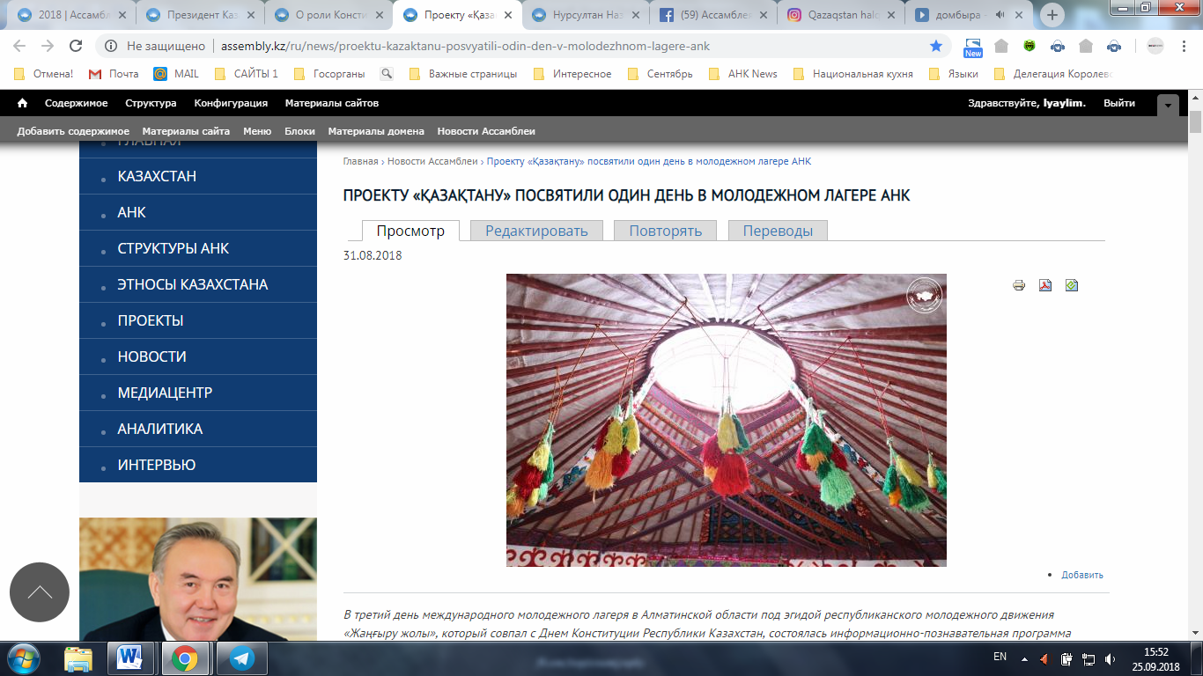

https://www.facebook.com/assemblykaz/photos/pcb.1185434754931429/1185434268264811/?type=3&theater
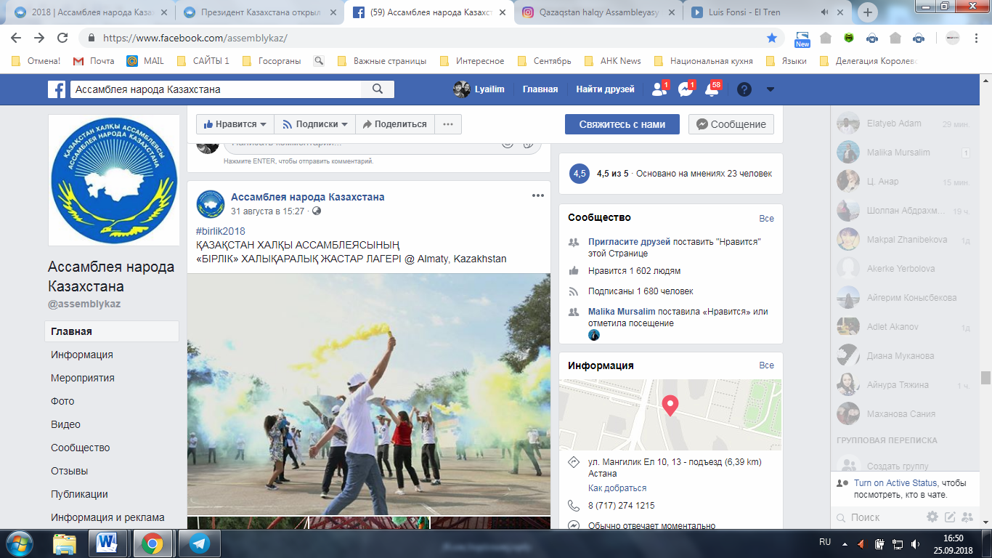
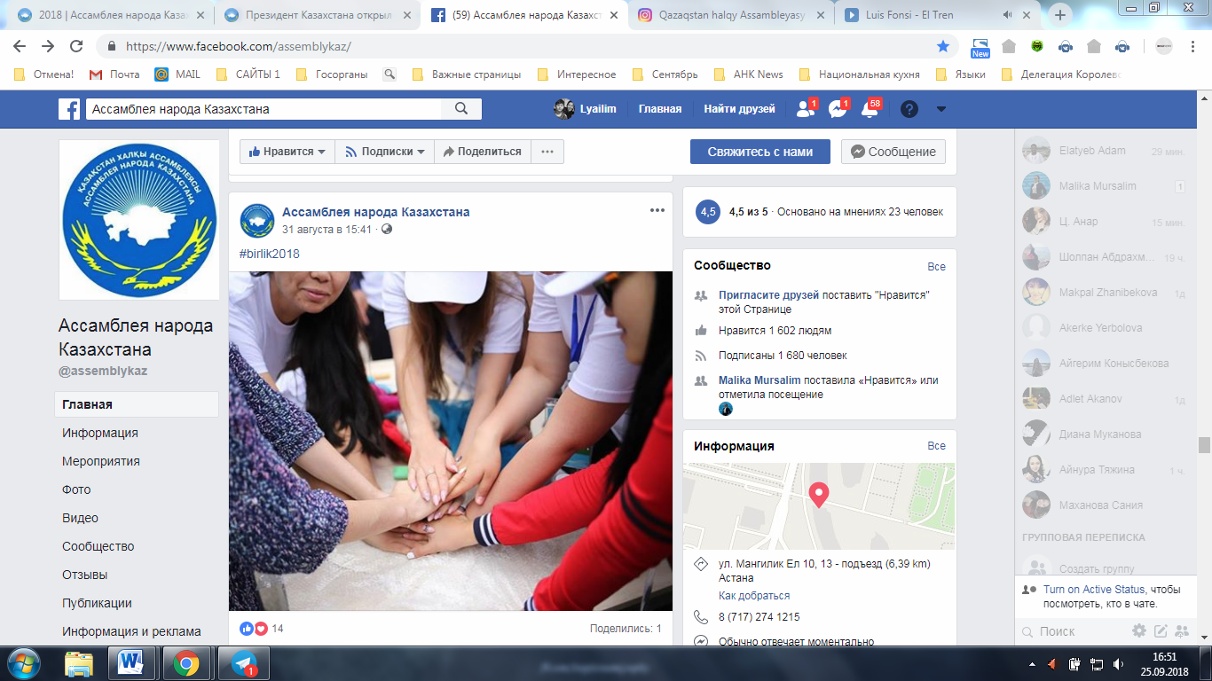

https://www.instagram.com/p/BnDlAgUAFYN/?taken-by=assembly.kz
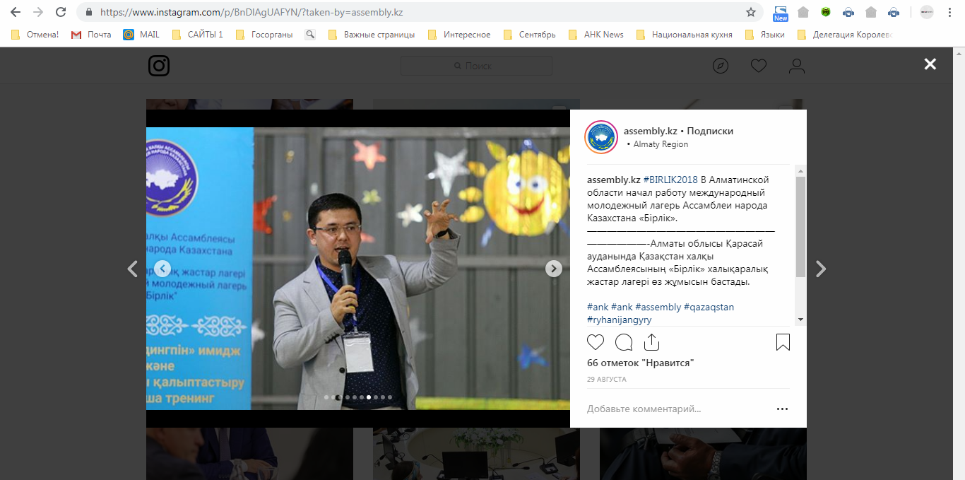

https://www.instagram.com/p/BnI2GwpA_ln/?taken-by=assembly.kz
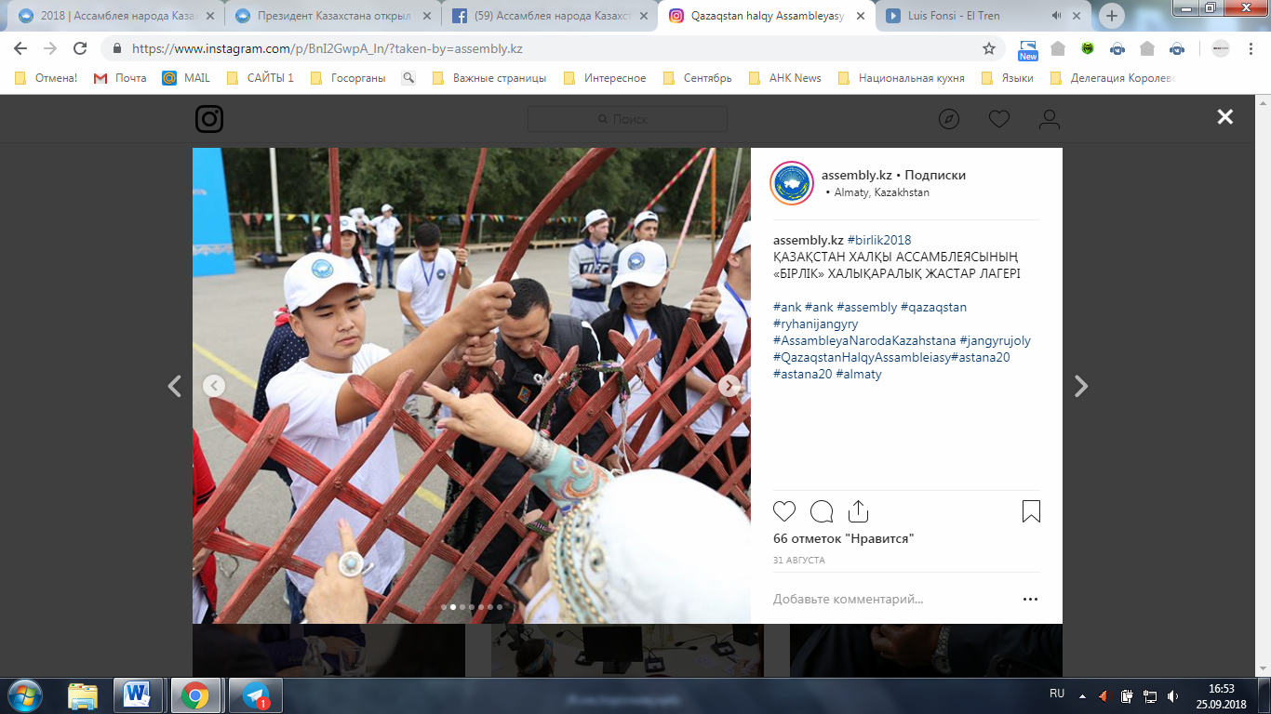

https://www.instagram.com/p/BnI3rabAIGk/?taken-by=assembly.kz
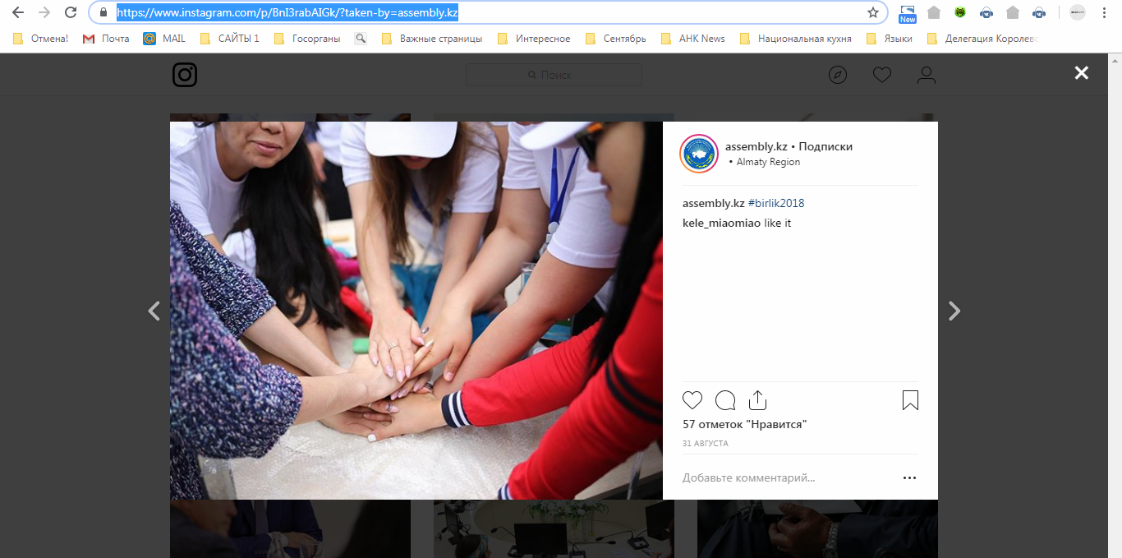

http://karasayinfo.kz/birlik-na-puti-k-edinstvu-i-uspehu/
«БІРЛІК»: на пути к единству и успеху
На протяжении четырех дней – с 28 по 31 августа в Карасайском районе, на территории центра детского отдыха «ARMAN DALA», проводит свою работу международный молодежный лагерь «БІРЛІК». Это мероприятие организовано Ассамблеей народаКазахстана в рамках реализации программы «Рухани жаңғыру» и летней школы «100 новых лиц: как стать успешным».
В нем принимают участие представители этнокультурных объединений и молодежных организаций, приехавшие не только из самых разных уголков Казахстана, но также из России, Кыргызстана и Узбекистана.
Сегодня в рамках торжественной церемонии открытия лагеря выступили депутат Мажилиса Парламента РК Ахмет Мурадов, руководитель управления по вопросам молодежной политики Алматинской области Ерлан Жакупов и заместитель председателя молодежного движения «Жаңғыру жолы» Ассамблеи народа Казахстана Тимур Джумурбаев.
Программа лагеря довольно интересная и насыщенная. Спикеры-профессионалы провели семинары, тренинги, мастер-классы, в которых раскрыли секреты формирования успешной личности, ее бренда, имиджа, личностного менеджмента. Хорошим дополнением к ним были также живые встречи с победителями проекта «100 новых лиц Казахстана», которые рассказывали о своих непростых судьбах, делились жизненным и профессиональным опытом.
Вместе с тем завязываются новые знакомства, зарождаются интересные идеи. Скажем, Илияр Муталипов приехал из Западно-Казахстанской области, Дина Громотикополо – из Москвы, Альмира Кармышакова – из Омска, Максат Кутманбеков и Бакыт Жаркынбекулы – из Бишкека, Камилжон Рисбаев и Мирабос Мергиёсов – из Ташкента… В лагере всем им очень понравилось. Что-то подобное они уже проводят у себя, в своих странах и областях, а что-то хотят перенять как передовой опыт.
Немаловажно и то, что третий, завтрашний день лагеря, будет полностью посвящен Казахстану – его истории и культуре, народным традициям, продемонстрируют которые уже сами карасайцы. В четвертый день планируется, что бирликовцы примут участие в региональной экспедиции по сакральным местам района, а также в экосубботнике.
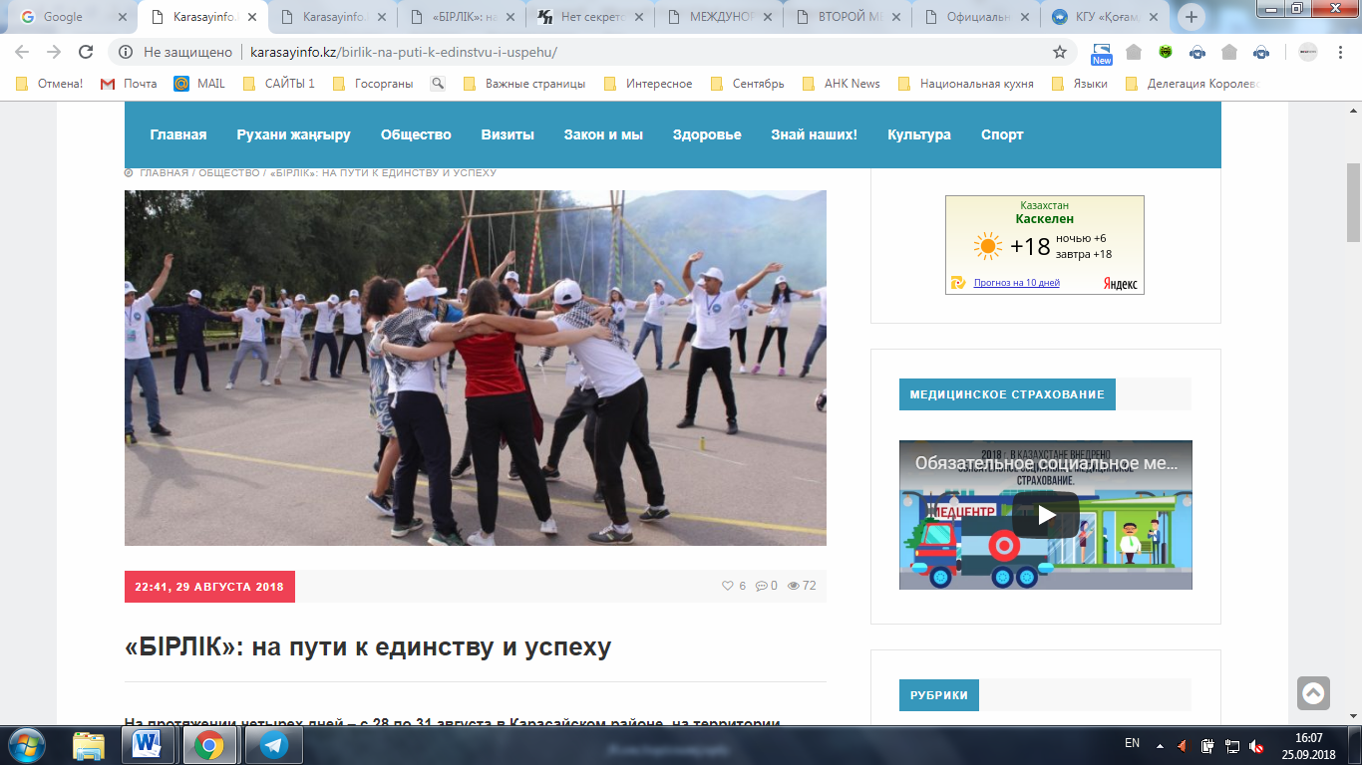

http://karasayinfo.kz/mezhdunarodnyj-lager-birlik-den-tretij/
Международный лагерь «БІРЛІК»: день третий
Как уже сообщалось, в период с 28 по 31 августа текущего года в Карасайском районе, на территории центра детского отдыха «ARMAN DALA», под эгидой Ассамблеи народаКазахстана ведет работу международный молодежный лагерь «БІРЛІК». В нем задействованы представители этнокультурных объединений и молодежных организаций, приехавшие из разных областей Казахстана, а также из России, Кыргызстана и Узбекистана.
Еще с самого начала все они поделились на семь команд – «Келісім», «Бірлік», «Шаңырақ», «Бәйтерек», «Арғымақ», «Самұрық» и «Барыс». Сделано это было для того, чтобы каждая из них подготовила свой проект по шести направлениям программы «Рухани жаңғыру», а также по такому направлению, как «Қазақ тану».
Довольно насыщенным был и третий день. Сначала на торжественной линейке, вел которую председатель республиканского молодежного движения «Жаңғыру жолы» Максим Споткай, прозвучали слова поздравления с Днем Конституции. От имени секретариата Ассамблеи и Аппарата Президента РК тепло поздравила бирликовцев Инара Рахимзаде. Праздничный кюй, закончившийся словами благословения, исполнил под домбру приехавший из Караганды Амангельды Кайратулы. Затем начался мастер-класс по сбору юрты, провели который председатель Карасайского районного совета бабушек, ветеран педагогического труда Аклия Бекбайкызы и жительница села Кайназар Енбекшиказахского района Бакытгуль Касимбеккызы.
Парни и девушки, дружно взяв шанырак, кереге и уки, сообща соорудили юрту, воочию увидев, как она устроена, из каких частей состоит. Затем все прошли в другую юрту, где была ростлана кошма, находились предметы казахского быта и национальной одежды. Уже здесь Аклия апай пояснила, что юрты бывают разными. Они могут состоять из четырех, шести, восьми и даже двенадцати кереге. А вот у Абылай хана была юрта из 30 кереге. Прямо здесь все приехавшие на этот мастер-класс апашки, в том числе солистки ансамбля «Ак ажелер» из села Шамалган Батиха Нуртаева, Кульзиха Токтаубекова, Патшагуль Жанасбаева и Акшайы Моятдинова, исполнили красивые казахские песни.
Уже во дворе был организован мастер-класс по декоративно-прикладному искусству, по изготовлению изделий из войлока, кожи, дерева, камней. Провела его семья мастеров Бекдайыр из города Каскелена, в том числе Коныр ата, Анаргуль апай и их сын Бакытжан.
На центральной площади, где и проходили все эти действа, были также установлены казахские национальные качели – алты бакан, на которых могли качаться все желающие.
Программу этого дня продолжили лекции. Главный специалист областного секретариата АНК Сауле Сурабалдинова раскрыла тему «Круг без острых углов: философский аспект», а писатель, автор книги «Ситуативный казахский» Канат Тасибеков рассказал о роли языка в укреплении единства.
Уже после обеда состоялись мастер-классы по резанию барана и приготовлению национальных блюд, в том числе сырне, а также по выпечке бауырсаков. Продолжили же довольно насыщенную программу этого дня народные гуляния с национальными играми, с викторинами на знание казахских традиций и обычаев. Ее завершением стала мотивационная беседа «Секрет успеха», провел которую заместитель председателя Ассамблеи народа Казахстана, известный предприниматель, меценат и общественный деятель Исламбек Салжанов, ставший победителем проекта «100 новых лиц». Здесь же всем участникам были вручены заветные сертификаты.
Завтра – завершающий день. Для участников лагеря будет организована экскурсия, в рамах которой они посетят сакральные места Карасайского района – музей «Анаға кұрмет» и мемориальный комплекс «Батыр бабаларга тағзым», а также примут участие в экосубботнике.
Уверены, что в свои города и села участники лагеря «БІРЛІК» вернутся вдохновленными, окрыленными, полными самых ярких впечатлений, новых идей и сил, которые направят на то, чтобы сделать жизнь страны лучше, интереснее, краше.
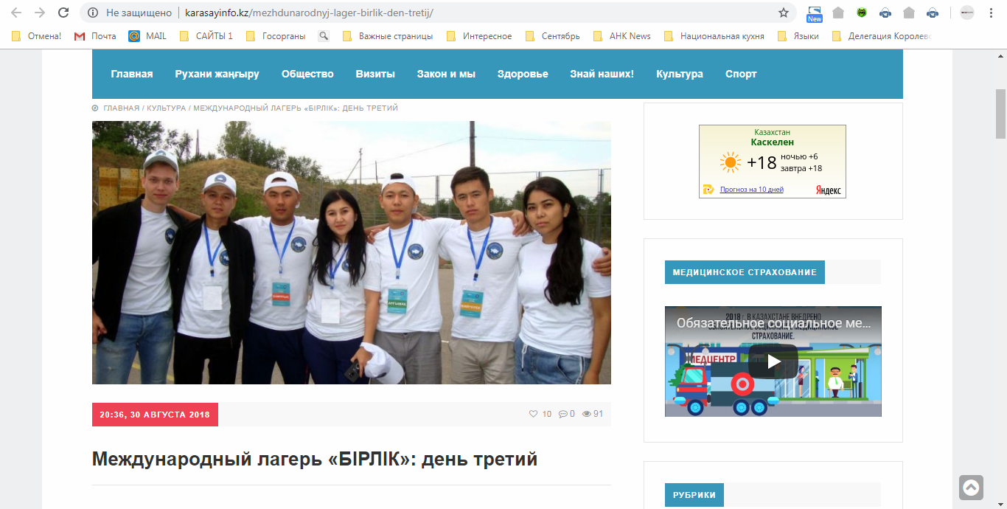

http://zgazeta.kz/birlik-na-puti-k-edinstvu-i-uspehu/
«БІРЛІК»: на пути к единству и успеху
На протяжении четырех дней – с 28 по 31 августа в нашем районе, на территории центра детского отдыха «ARMAN DALA», что по верхней трассе Алматы – Жандосово, проводил свою работу международный молодежный лагерь «БІРЛІК». Это мероприятие было организовано Ассамблеей народа Казахстана (АНК) в рамках реализации программы «Рухани жаңғыру» и летней школы «100 новых лиц: как стать успешным». В нем приняли участие представители этнокультурных объединений и молодежных организаций, приехавшие не только из самых разных уголков Казахстана, но также из России, Кыргызстана и Узбекистана.
В рамках торжественной церемонии открытия лагеря выступили депутат Мажилиса Парламента РК Ахмет Мурадов, руководитель управления по вопросам молодежной политики Алматинской области Ерлан Жакупов и заместитель председателя молодежного движения «Жаңғыру жолы» Ассамблеи народа Казахстана Тимур Джумурбаев.
Программа лагеря была довольно интересной и насыщенной. Еще с самого начала все участники поделились на семь команд – «Келісім», «Бірлік», «Шаңырақ», «Бәйтерек», «Арғымақ», «Самұрық» и «Барыс». Сделано это было для того, чтобы каждая из них подготовила свой проект по шести направлениям программы «Рухани жаңғыру», а также по такому направлению, как «Қазақ тану».
Спикеры-профессионалы провели семинары, тренинги, мастер-классы, в которых раскрыли секреты формирования успешной личности, ее бренда, имиджа, личностного менеджмента. Хорошим дополнением к ним были также живые встречи с победителями проекта «100 новых лиц Казахстана», которые рассказывали о своих непростых судьбах, делились жизненным и профессиональным опытом.
Вместе с тем завязывались новые знакомства, зарождались интересные идеи. Скажем, Илияр Муталипов приехал из Западно-Казахстанской области, Дина Громотикополо – из Москвы, Альмира Кармышакова – из Омска, Максат Кутманбеков и Бакыт Жаркынбекулы – из Бишкека, Камилжон Рисбаев и Мирабос Мергиёсов – из Ташкента… В лагере всем им очень понравилось. Что-то подобное они уже проводят у себя, в своих странах и областях, а что-то переняли как передовой опыт.
Довольно насыщенным был и третий день. Сначала на торжественной линейке, вел которую председатель республиканского молодежного движения «Жаңғыру жолы» Максим Споткай, прозвучали слова поздравления с Днем Конституции. От имени секретариата Ассамблеи и Аппарата Президента РК тепло поздравила бирликовцев Инара Рахимзаде. Праздничный кюй, закончившийся словами благословения, исполнил под домбру приехавший из Караганды Амангельды Кайратулы. Затем начался мастер-класс по сбору юрты, провели который председатель Карасайского районного совета бабушек, ветеран педагогического труда Аклия Бекбайкызы и жительница села Кайназар Енбекшиказахского района Бакытгуль Касимбеккызы.
Парни и девушки, дружно взяв шанырак, кереге и уки, сообща соорудили юрту, воочию увидев, как она устроена, из каких частей состоит. Затем все прошли в другую юрту, где была ростлана кошма, находились предметы казахского быта и национальной одежды. Уже здесь Аклия апай пояснила, что юрты бывают разными. Они могут состоять из четырех, шести, восьми и даже двенадцати кереге. А вот у Абылай хана была юрта из 30 кереге. Прямо здесь все приехавшие на этот мастер-класс апашки, в том числе солистки ансамбля «Ак ажелер» из села Шамалган Батиха Нуртаева, Кульзиха Токтаубекова, Патшагуль Жанасбаева и Акшайы Моятдинова, исполнили красивые казахские песни.
Уже во дворе был организован мастер-класс по декоративно-прикладному искусству, по изготовлению изделий из войлока, кожи, дерева, камней. Провела его семья мастеров Бекдайыр из города Каскелена, в том числе Коныр ата, Анаргуль апай и их сын Бакытжан.
На центральной площади, где и проходили все эти действа, были также установлены казахские национальные качели – алты бакан, на которых могли качаться все желающие.
Программу дня продолжили лекции. Главный специалист областного секретариата Ассамблеи народа Казахстана Сауле Сурабалдинова раскрыла тему «Круг без острых углов: философский аспект», а писатель, автор книги «Ситуативный казахский» Канат Тасибеков рассказал о роли языка в укреплении единства.
Уже после обеда состоялись мастер-классы. Юношам показали, как правильно резать барана и потом приготовить из этого мяса национальные блюда, в том числе сырне. Ну, а девушки сначала изучали тонкости по подготовке теста для бауырсаков, а потом дружно их жарили. Продолжили же довольно насыщенную программу этого дня народные гуляния с национальными играми, с викторинами на знание казахских традиций и обычаев. Ее завершением стала мотивационная беседа «Секрет успеха», провел которую заместитель председателя Ассамблеи народа Казахстана, известный предприниматель, меценат и общественный деятель Исламбек Салжанов, ставший победителем проекта «100 новых лиц». Здесь же всем участникам были вручены заветные сертификаты.
В четвертый, завершающий, день для приехавшей из разных уголков Казахстана и некоторых стран СНГ молодежи была организована экскурсия, в рамах которой они посетили сакральные места района – музей «Анаға кұрмет» и мемориальный комплекс «Батыр бабаларга тағзым», а также приняли участие в экосубботнике.
Уверены, что в свои города и сёла все участники лагеря «БІРЛІК» вернулись вдохновленными, окрыленными, полными самых ярких впечатлений, новых идей и сил, которые направят на то, чтобы сделать жизнь более яркой, осмысленной и интересной.
Танзиля МУХТАРОВА.
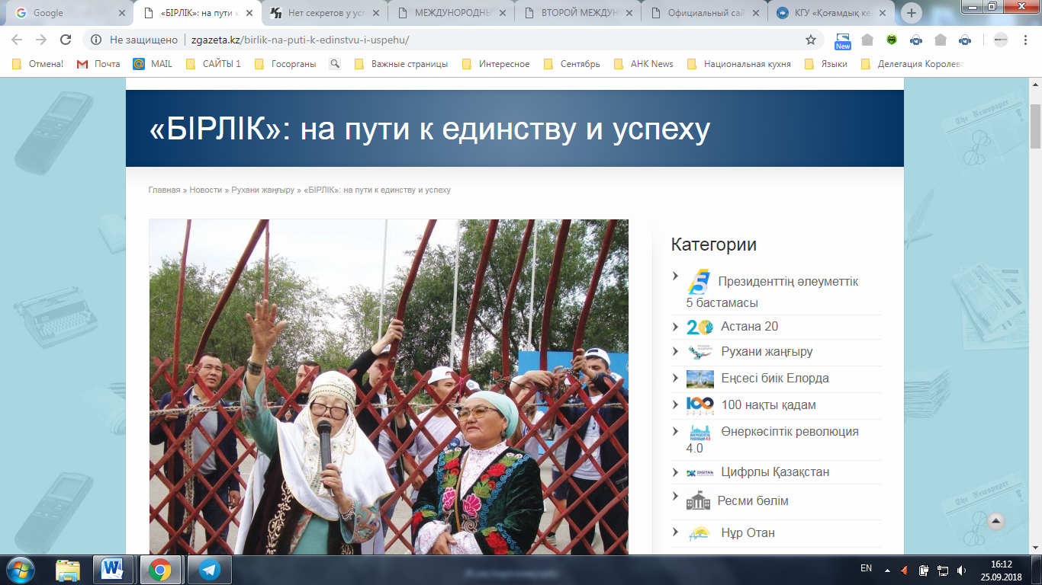

https://kazpravda.kz/articles/view/net-sekretov-u-uspeha
Нет секретов у успеха
Центр детского отдыха «Арман дала», расположенный в живописном горном ущелье близ Алматы, на 3 дня стал местом проведения международного молодежного лагеря «Бірлік».
Стань лидером!
Начало формы
Сюда съехались участники и гости из всех регионов Казахстана, а также из России, Кыргызстана, Узбекистана. Летний лагерь проводился под эгидой Ассамблеи народа Казахстана с участием этнокультурных объединений, представителей молодежных организаций и республиканского молодежного движения АНК «Жаңғыру жолы».
В первый день состоялся семинар-тренинг, посвященный личностному росту и тайм-менеджменту. Спикером выступил предприниматель, руководитель проекта «Divergent» – «Академия комплексного развития» Вячеслав Попов.
Тренинг по формированию навыков «Я – бренд» провел член Ассамблеи народа Казахстана, руководитель уйгурского этнокультурного центра Астаны, предприниматель Рустам Абдусаламов. Он рассказал об известнейшем казахстанском боксере Геннадии Головкине. По мнению спикера, для достижения цели необходимо быть одержимым ею, и это поможет в итоге стать узнаваемым. Своим опытом также поделились создатель брендов Расул Абдуллаев (Юфрейм, Кекс и другие) и Камиль Байрамов.
О своей истории жизни и успеха говорили победители проекта «100 новых лиц» – спортсмен Серик Есматов, автор бионического протеза руки Маулен Бектурганов и один из создателей Казахстанской национальной электронной библиотеки Нуржан Жолдыбалинов.
– Все стало возможным в Казахстане благодаря дальновидной, мудрой, целенаправленной, последовательной политике нашего Лидера – Нурсултана Абишевича
Назарбаева, – отметил, обращаясь к молодежи, депутат Мажилиса Парламента Ахмет Мурадов. – Идея Ассамблеи народа Казахстана – это наша идеология, а модель деятельности Ассамблеи – теория и практика единства, согласия, стабильности и монолитности нашего народа, обеспечение всех тех конституционных принципов.
Много полезной информации получили участники форума на мотивационной встрече «Секрет успеха» и семинаре-тренинге «Имиджевая работа по привлечению молодого поколения в работу нового движения «Жаңғыру жолы» и реализация его проектов». Особый интерес вызвала и вторая встреча с молодыми лидерами, победителями проекта «100 новых лиц»: режиссером-сценаристом Азизом Заировым, президентом компании «Әдемі-ай Plus» Бахаргуль Толеген, сениор-лектором КазНИТУ им. К. Сатпаева, Казахстанско-Британского технического университета Хадичахан Рафиковой и обладателем 28 патентов и авторских прав в области физики, информатики, математики, юным изобретателем Тимуром Рыспековым.
Насыщенная программа позволила молодым казахстанцам и их ровесникам из других стран не просто пообщаться, рассказать о своей работе и планах, но и обменяться опытом, договориться о дальнейшем сотрудничестве.
Так, заместитель председателя штаба РМД «Жаңғыру жолы» Астаны Анастасия Тимощенко-Боровикова рассказала о деятельности молодежного движения Ассамблеи народа Казахстана, напомнила о проведенном крупном проекте «Сакральное наследие – Ұлы Дала Елі». Представители движения «Жаңғыру жолы» Алматинской, Северо-Казахстанской, Костанайской, Актюбинской и Жамбылской областей говорили о проделанной работе в рамках данного проекта у себя в регионах, представили фотоотчеты, а также высказали предложения по организации других акций под эгидой молодежного движения.
Круг без углов
Третий день международного молодежного лагеря совпал с Днем Конституции Республики Казахстан. Насыщенная программа была посвящена научно-просветительскому проекту «Қазақтану», направленному на популяризацию казахской культуры, истории, философии среди всех этносов Казахстана.
Так, мастер-класс по возведению казахской юрты провела председатель «Әжелер алқасы» Алия Бекбаева. Все участники, следуя ее указаниям, в течение часа поставили восьмистворчатую (сегіз қанатты) юрту, где и продолжилась познавательная встреча.
Гости молодежного слета узнали подробности об убранстве казахского национального жилища. Как известно, юрта полностью удовлетворяет потребностям кочевника, удобна и практична, быстро собирается и разбирается, легко перевозится на любом транспорте, на верблюдах и лошадях. Войлочное покрытие приспособлено к погодным условиям и не пропускает дождь, ветер, холод, а в летнюю жару сохраняет внутри прохладу.
Свой мастер-класс провели ремесленники, показав, как создаются изделия из кожи, войлока и дерева в казахском национальном стиле. Желающие могли не только приобретать готовые работы, но и узнавать от мастеров об особенностях и тонкостях их работы.
В формате игрового диалога между спикером и аудиторией прошла лекция «Круг без углов»: философский аспект» главного специалиста Секретариата АНК Алматинской области Сауле Сурабалдиновой, которая раскрыла глубокое значение строения и элементов юрты.
– В культуре казахского народа юрта занимала важное место. Это очаг, символизирующий культурный национальный код, – рассказала лектор. – Юрта не только защищает от внешних невзгод. Основное жилище кочевых народов, как отмечают ученые, отражает важнейшие параметры этнического сознания казахского народа. Юрта, как круг, символизирует воплощение бесконечного и конечного, безграничного и граничного, вечного и временного. Не случайно казахский народ выпестовал идею «Мәңгілік ел». Она выросла из нашего прошлого, настоящего, будущего. Национальная идея вечности развития народа подразумевает его постоянное самообновление, саморазвитие и самосовершенствование.
По мнению спикера, – это основа ментальной толерантности казахского народа и всех, кто проживает в Казахстане.
– У нас одно прошлое, одно настоящее, одно будущее. Президент Казахстана Нурсултан Назарбаев отмечает, что для многовековой культуры казахского народа толерантность является поведенческой нормой, совершенно естественным жизненным принципом. Наверное, поэтому, все, кто родился в Казахстане и был переселен сюда, считают его своей настоящей родиной, – завершила выступление Сауле Сурабалдинова.
А на лекции «Роль языка в формировании национальной исключительности» слушатели познакомились с новой методикой изучения казахского языка и с писателем, автором книги «Ситуативный казахский» Канатом Тасибековым.
Как отметил председатель республиканского молодежного движения «Жаңғыру жолы» Максим Споткай, в рамках встречи состоялись сразу два крупных мероприятия – международный молодежный лагерь «Бірлік» и летняя школа «100 новых лиц. Как стать успешным», прошедшие под эгидой Ассамблеи народа Казахстана и недавно созданного при АНК молодежного движения «Жаңғыру жолы». Международный состав участников, интересная разнообразная программа сделали встречу запоминающейся, познавательной, полезной и перспективной для молодежи разных стран.
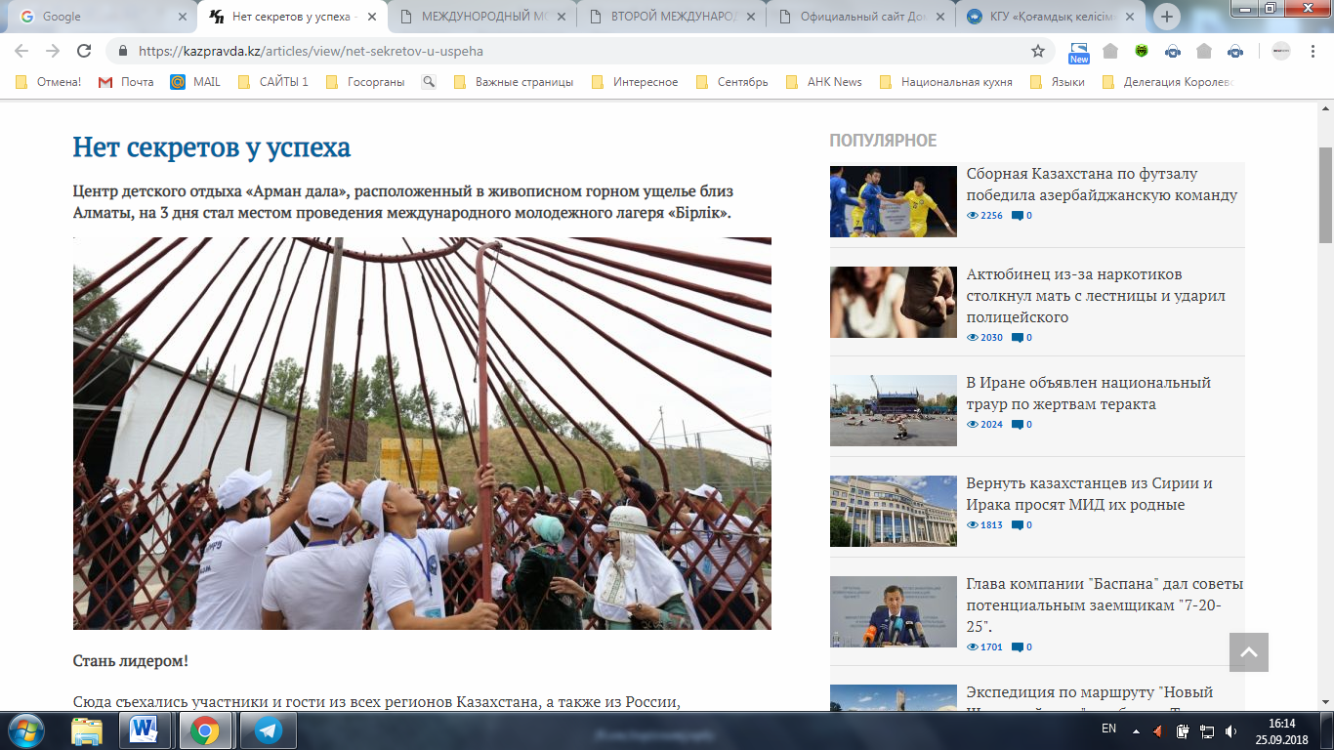

http://www.kelisim.kz/m/news/id/9687
МЕЖДУНОРОДНЫЙ МОЛОДЕЖНЫЙ ЛАГЕРЬ «БІРЛІК»
28 по 31 августа в Алматинской области в центре отдыха "Арман дала" прошел международный молодёжный лагерь «Бірлік» под эгидой Ассамблеи народа Казахстана. Международный молодежный лагерь «BIRLIK» объединил молодых лидеров со всех регионов Казахстана и представителей молодёжных организаций из России, Узбекистана и Кыргызстана. От Карагандинской области принимали участие член азербайджанского этнокультурного обьединения «Намус» Сеймур Халилзаде, член штаба в Карагандинской области Республиканского молодежного движения «Жаңғыру жолы» Вольф Александр, представитель по Жезказканскому региону КГУ «Қоғамдық келісім» Құрақбай Амангелді, специалист пресс службы КГУ «Қоғамдық келісім» Серік Айгерім.
28 августа- работа лагеря началась с интерактивного семинара-тренинга "Тайм-менеджмент – залог личностного роста», Попова Вячеслава, руководителя «Академии комплексного развития человека». Зажигательный тренинг «Формирование имиджа и навыков «Я-брендинга" провёл Рустам Абдусаламов, также выступали мотивационной речью перед участниками лагеря, победители проекта «100 новых лиц» Казахстана: Нуржан Жолдыбалинов, Маулен Бектурганов Серик Есматов Толеген Бахаргуль, Азиз Заиров, Хадичахан Рафикова.
По жеребьевке участников лагеря разделили на 7 команд.
1.Келісім
2.Бірлік
3.Шаңырақ
4.Бәйтерек
5.Арғымақ
6.Самұрық
7.Барыс
В первый день состоялась торжественная церемония открытия международного молодёжного лагеря «Бірлік», на которой представителями Республиканского молодёжного движения «Жаңғыру жолы» был проведён флешмоб «Бірлігі жарасқан Қазақстан».
В ходе работы прошла общая сессия «Консолидация молодого поколения вокруг модернизации в рамках Республиканского молодежного движения Ассамблеи народа Казахстана «Жаңғыру жолы».
Состоялась вторая встреча с молодыми лидерами, победителями проекта «100 новых лиц» Казахстана: режиссером-сценаристом Азизом Заировым, президентом компании «Әдемі-ай Plus» Бахаргуль Толеген, сениор-лектором КазНИТУ им. К.И. Сатпаева, Казахстанско-Британского Технического Университета Хадичахан Рафиковой и обладателем 28 патентов и авторских прав в области физики, информатики, математики, юным изобретателем Тимуром Рыспековым.
Особыми гостями лагеря были представители молодёжных организаций из России, Узбекистана и Кыргызстана которые выступили с презентациями и поделились опытом на проведённом семинаре.
В половине дня проводились спортивные игры, скалолазание, квест игры, тимбилдинги. Проводимые мероприятия под эгидой Ассамблеи народа Казахстана направлены на привлечение молодого поколения к дальнейшему укреплению общенационального единства и международного сотрудничества.
Непосредственно Карагандинская область проявляла активное участие в различных играх.
В следующий день международного молодежного лагеря который совпал с Днем Конституции Республики Казахстан, состоялась информационно-познавательная программа «Особенности казахского гостеприимства». С поздравительной речью выступил председатель Республиканского молодежного движения «Жаңғыру жолы» Максим Споткай. Он поприветствовал участников международного лагеря «Бірлік» и поздравил со значимым для страны праздником — Днем Конституции Казахстана.
Проводились мастер-классы по возведению казахской юрты, қой сою, приготовление национальных блюд казахского народа и.т.д.
В продолжение мероприятия, молодежь приняла участие в лекции главного специалиста САНК Алматинской области Сауле Сурабалдиновой, которая прошла в формате игрового диалога между спикером и аудиторией. Тема лекции — «Круг без углов»: философский аспект» была направлена на раскрытие более глубокого значения строения и элементов юрты.
Под оригинальным названием «Қымыз брейк» были проведены народные гуляния и национальные игры как: Арқан тарту, асық ату, тас көтеру, тоғыз құмалақ, викторины на знание национальных обычаев и традиций, дегустация блюд казахской национальной кухни.
Большой интерес вызвала встреча с заместителем председателя АНК Исламбеком Салжановым, который ответил на все вопросы, интересующие молодежь и вручил участникам лагеря сертификаты. Приглашённые гости выразили слова искренней благодарности за гостеприимство Ассамблеи народа Казахстана и за высокий уровень организации лагеря.
В завершений дня были посиделки «У костра» где участники провели беседу в свободном формате, продемонстрировали свои творческие способности.
В последний день, 31 августа состоялась торжественная церемония закрытие международного молодёжного лагеря «Бірлік».
В этот день с участниками лагеря в рамках реализации Республиканской экологической акции «Сакральное наследие Ұлы Дала Елі» был проведен экосубботник по сакральныму объекту Алматинской области. Также участники посетили историко-краеведческий музей Карасайского района и музей «Анаға құрмет» .
Пресс служба АНК
Карагандинской области
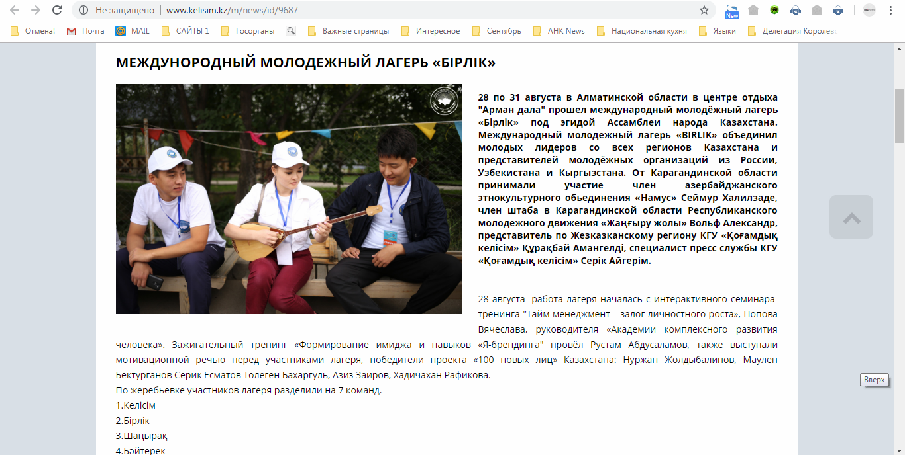

http://www.kelisim.kz/m/news/id/9680
ВТОРОЙ МЕЖДУНАРОДНЫЙ МОЛОДЕЖНЫЙ ЛАГЕРЬ АССАМБЛЕИ НАРОДА КАЗАХСТАНА «БІРЛІК»
В Лагере детского отдыха «Арман дала», расположенном в 32 километрах от города Алматы, проходит второй международный молодежный лагерь Ассамблеи народа Казахстана «Бірлік».
В Лагере детского отдыха «Арман дала», расположенном в 32 километрах от города Алматы, проходит второй международный молодежный лагерь Ассамблеи народа Казахстана «Бірлік». В первый день лагеря состоялся семинар-тренинг на тему личностного роста и тайм-менеджмента, где спикером выступил предприниматель, руководитель проекта «Divergent» – «Академия комплексного развития» Вячеслав Попов. С первых минут тренинга аудитория, в том числе члены молодёжного движения «Жаңғыру жолы», активно включилась в процесс обсуждения и задавала интересующие вопросы спикеру.Участники мероприятия представители Республиканского молодежного движения «Жаңғыру жолы», председатель общероссийского движения «Молодежная Ассамблея народов России «Мы- Россияне» Д.Громатикополо , лидер молодежного движения "Мекенім Қырғызстан" А.Курчубеков, победители проекта "100 новый лиц Казахстана", члены АНК, представители этнокультурных обьединений, молодежных организации. От Карагандинской области принимают участие член азербайджанского этнокультурного обьединения «Намус» Сеймур Халилзаде, член штаба в Карагандинской области Республиканского молодежного движения «Жаңғыру жолы» Вольф Александр, представитель по Жезказканскому региону КГУ «Қоғамдық келісім» Құрақбай Амангелді, специалист пресс службы КГУ «Қоғамдық келісім» Серік Айгерім. Надо отметить, что на семинаре специально приехали и представители из соседних стран – России, Кыргызстана, Узбекистана.
В ходе работы лагеря пройдут общая сессия, интерактитвные семинар-тренинги, мастер- классы, школа казахской культуры в рамках научно-просветительского проекта Ассамблеи народа Казахстана «Қазақтану» и другие мероприятия. Также будет организован экосуботник в рамках реализации республиканской историко-экологической акции АНК «Сакральное наследие Ұлы Дала Елі» по скаральным местам Алматинской области.
Пресс служба АНК
Карагандинской области
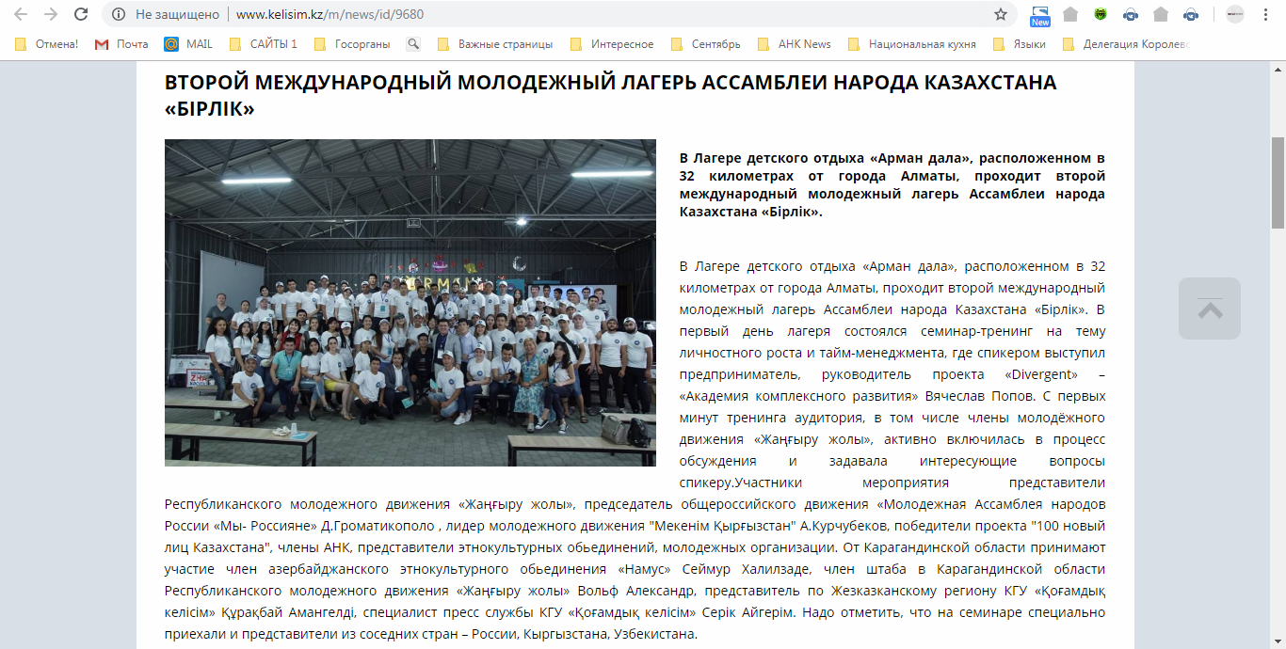

http://kostdom.kz/ru/news/515-vot-takaya-molodej
ВОТ ТАКАЯ МОЛОДЕЖЬ!
Делегация молодежи Костанайской области принимает участие во втором международном молодежном лагере «Бірлік», который проводится под эгидой Ассамблеи народа Казахстана.
Мероприятие проходит в Алматинской области, в детском лагере «Арман дала». В нем принимают участие делегации из разных регионов Казахстана, из России, Кыргызстана, Узбекистана.
В первый день лагеря прошел семинар-тренинг на тему личностного роста и тайм-менеджмента. Также был объявлен конкурс в социальных сетях в рамках лагеря с хэштегом #БІРЛІК2018. Чтобы принять в нем участие, необходимо разместить фото и описание лагеря «Арман дала», рассказать об Ассамблее народа Казахстана, Республиканском молодежном движении «Жаңғыру жолы». В конце молодежного слета выберут победителей по трем номинациям: «Самое популярное фото», «Самый креативный пост» и «Самое обсуждаемое фото».
Во второй день слета к молодежи обратился депутат Мажилиса Парламента РК Ахмет Мурадов, отметив в приветствии, что Ассамблея народа Казахстана занимает одну из ведущих позиций в общественно-политическом пространстве страны и заботится о будущем, о молодом поколении.
Также участников лагеря ждет мотивационная встреча «Секрет успеха» и семинар-тренинг «Имиджевая работа по привлечению молодого поколения в работу нового движения «Жаңғыру жолы» и реализация его проектов».
Лагерь продлится до 31 августа.
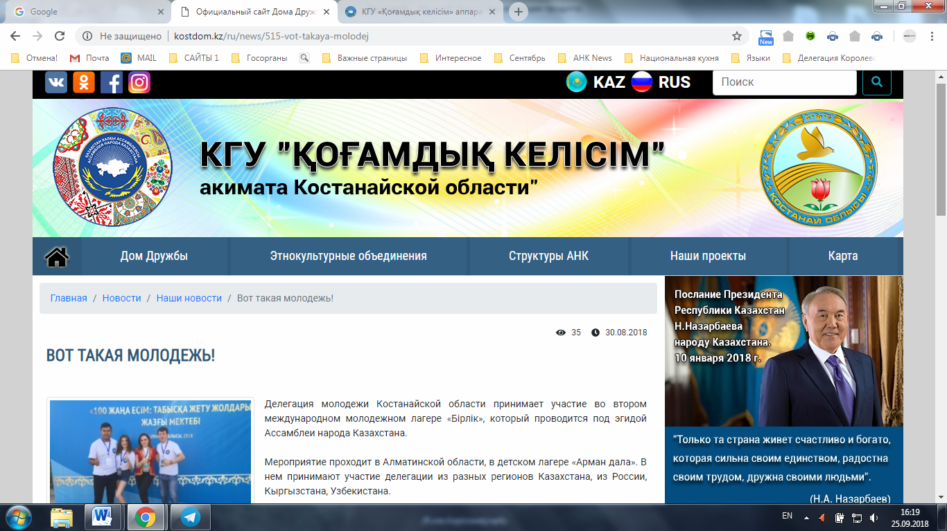

http://bko-kelisim.kz/novosti/statja/article/mezhdunarodnyi-molodezhnyi-lager-assamblei-naroda-kazakhstana-birlik.html
Международный молодежный лагерь Ассамблеи народа Казахстана «Бірлік»
29 августа 2018 года в Карасайском районе Алматинской обламти началась работа международного лагеря Ассамблеи народа Казахстана "Бірлік". В мероприятии приняли участие заместитель председателя АНК И.Салжанов, депутат Парламента Мажилиса от Ассамблеи народа Казахстана Мурадов Ахмет, председатель общероссийского общественного движения "Молодежная Ассамблея народов России "Мы-Россияне" Д.Громатикополо, лидер МД "Мекеним Кыргызстан" А.Куручбеков, победители проекта "100 новых лиц Казахстана", члены АНК , представители этнокультурных объединений, молодежных организации, эксперты-тренеры, участники из всех регионов Казахстана и стран ближнего зарубежья. В ходе работы лагеря планируется проведение интерактивные семинар-тренинги, мастер-классы, мотивационные встречи, школа казахской культуры в рамках культурно-просветительского проекта Ассамблеи народа Казахстан "Қазақтану" и другие мероприятия. Также будет организована региональная экспедиция и экосубботник в рамках реализации Республиканской историко-экологической акции АНК «Сакральное наследие Ұлы Дала Елі» по сакральным объектам Алматинской области.
